Sytuacja społeczno-gospodarcza województwa podkarpackiego we wrześniu 2026 r.
- Przeciętne zatrudnienie w sektorze przedsiębiorstw we wrześniu 2026 r. pozostało na zbliżonym poziomie zarówno w porównaniu z wrześniem 2025 r., jak i w odniesieniu do sierpnia 2026 r.
- Liczba bezrobotnych zarejestrowanych była o 0,7% niższa niż w końcu sierpnia 2026 r., a o 0,8% wyższa niż w analogicznym okresie 2025 r. Stopa bezrobocia rejestrowanego w końcu września 2026 r. wyniosła 9,1% (tak jak przed miesiącem), a zwiększyła się w odniesieniu do września 2025 r.
- Przeciętne miesięczne wynagrodzenie brutto w sektorze przedsiębiorstw we wrześniu 2026 r. ukształtowało się na poziomie 8067,20 zł i było wyższe o 6,3% niż przed rokiem oraz wyższe o 1,1% niż przed miesiącem.
- Ceny skupu pszenicy i żywca drobiowego były wyższe niż we wrześniu 2025 r. W porównaniu z sierpniem br. wyższe były ceny skupu pszenicy, żywca wołowego, drobiowego i mleka. W obrocie targowiskowym wyższa niż we wrześniu 2025 r. była cena ziemniaków. W odniesieniu do sierpnia br. wyższe były ceny pszenicy i ziemniaków.
- Produkcja sprzedana przemysłu we wrześniu br. osiągnęła wartość (w cenach bieżących) 9603,2 mln zł i była (w cenach stałych) wyższa o 6,1% niż we wrześniu ub.r., kiedy notowano wzrost o 20,1%. W stosunku do sierpnia 2026 r. odnotowano wyższy o 16,1% poziom produkcji sprzedanej przemysłu.
- We wrześniu 2026 r. sprzedaż produkcji budowlano-montażowej była niższa o 5,9% w porównaniu z wrześniem 2025 r., a wyższa o 6,5% w odniesieniu do sierpnia 2026 r.
- We wrześniu 2026 r., w porównaniu z analogicznym okresem 2025 r., wzrosła liczba mieszkań, na realizację których wydano pozwolenia lub dokonano zgłoszenia z projektem budowlanym (o 29,4%) oraz mieszkań, których budowę rozpoczęto (o 7,2%). Spadła natomiast liczba mieszkań oddanych do użytkowania (o 8,6%).
- Sprzedaż detaliczna zrealizowana przez przedsiębiorstwa handlowe i niehandlowe we wrześniu 2026 r. wzrosła o 4,9% w odniesieniu do września 2025 r., a zmalała o 2,4% w porównaniu z sierpniem 2026 r.
- W rejestrze REGON według stanu na koniec września 2026 r. wpisanych było o 2,1% więcej podmiotów gospodarki narodowej niż w analogicznym okresie 2025 r.
- Na terenie województwa podkarpackiego, według danych Komendy Głównej Straży Granicznej, we wrześniu 2026 r. na lądowej granicy polsko-ukraińskiej odnotowano 947,3 tys. odpraw (o 0,5% mniej niż w analogicznym okresie roku poprzedniego oraz o 26,7% mniej niż w sierpniu 2026 r.).
- W sierpniu 2026 r. z noclegów w turystycznych obiektach noclegowych w województwie podkarpackim skorzystało 145,3 tys. turystów (o 8,0% mniej w porównaniu z sierpniem 2025 r.).
- W październiku 2026 r. wskaźnik ogólnego klimatu koniunktury w większości badanych obszarów gospodarki sygnalizuje pogorszenie koniunktury gospodarczej w stosunku do poprzedniego miesiąca.

Spis treści
Rynek pracy 5
Wynagrodzenia 10
Rolnictwo 13
Przemysł i budownictwo 16
Budownictwo mieszkaniowe 18
Rynek wewnętrzny 21
Podmioty gospodarki narodowej 22
Ruch graniczny na lądowej granicy polsko-ukraińskiej 24
Turystyka 25
Koniunktura gospodarcza 26

Uwagi ogólne
Prezentowane dane:
- o zatrudnieniu, wynagrodzeniach oraz o produkcji sprzedanej przemysłu i budownictwa, produkcji budowlano-montażowej, a także o sprzedaży detalicznej i hurtowej towarów dotyczą podmiotów gospodarczych, w których liczba pracujących przekracza 9 osób;
- o sektorze przedsiębiorstw dotyczą podmiotów prowadzących działalność gospodarczą w zakresie: leśnictwa i pozyskiwania drewna; rybołówstwa w wodach morskich; górnictwa i wydobywania; przetwórstwa przemysłowego; wytwarzania i zaopatrywania w energię elektryczną, gaz, parę wodną, gorącą wodę i powietrze do układów klimatyza-cyjnych; dostawy wody; gospodarowania ściekami i odpadami oraz działalności związanej z rekultywacją; budowni-ctwa; handlu hurtowego i detalicznego; naprawy pojazdów samochodowych, włączając motocykle; transportu i gospodarki magazynowej; działalności związanej z zakwaterowaniem i usługami gastronomicznymi; informacji i komunikacji; działalności związanej z obsługą rynku nieruchomości; działalności prawniczej, rachunkowo-księgowej i doradztwa podatkowego, działalności firm centralnych (head offices); doradztwa związanego z zarządzaniem; działalności w zakresie architektury i inżynierii; badań i analiz technicznych; reklamy, badania rynku i opinii publicznej; pozostałej działalności profesjonalnej, naukowej i technicznej; działalności w zakresie usług administro-wania i działalności wspierającej; działalności związanej z kulturą, rozrywką i rekreacją; naprawy i konserwacji komputerów i artykułów użytku osobistego i domowego; pozostałej indywidualnej działalności usługowej;
- o cenach detalicznych dotyczą towarów żywnościowych i nieżywnościowych oraz usług, które pochodzą z notowań cen prowadzonych przez ankieterów w wybranych punktach sprzedaży, w wytypowanych rejonach badania cen; ceny żywności notowane są raz w miesiącu, z wyjątkiem owoców i warzyw, w zakresie których notowania cen prowadzone są dwa razy w miesiącu;
- o skupie produktów rolnych obejmują skup od producentów z terenu województwa realizowany przez osoby prawne i samodzielne jednostki organizacyjne niemające osobowości prawnej oraz w okresie półrocznym przez osoby fizyczne prowadzące skup o wartości przekraczającej 10 tys. zł; ceny podano bez podatku VAT;
- o cenach na targowiskach dotyczą cen uzyskiwanych przy sprzedaży produktów wytworzonych we własnym gospodarstwie rolnym w transakcjach między rolnikami i ludnością nierolniczą notowanych przez ankieterów stałych na wytypowanych targowiskach rolnych;
- o wynikach finansowych przedsiębiorstw oraz nakładach inwestycyjnych dotyczą podmiotów gospodarczych prowadzących księgi rachunkowe (z wyjątkiem przedsiębiorstw rolnictwa, leśnictwa, łowiectwa i rybactwa, działalności finansowej i ubezpieczeniowej oraz szkół wyższych), w których liczba pracujących przekracza 49 osób;
- o turystycznych obiektach noclegowych dotyczą obiektów noclegowych posiadających 10 lub więcej miejsc noclegowych.

Dane w ujęciu wartościowym wyrażone są w cenach bieżących i stanowią podstawę dla obliczenia wskaźników struktury. Wskaźniki dynamiki zaprezentowano na podstawie wartości w cenach bieżących, z wyjątkiem przemysłu, dla którego wskaźniki dynamiki podano na podstawie wartości w cenach stałych (od stycznia 2024 r. średnie ceny bieżące 2021 r.).
Liczby względne (wskaźniki, odsetki) obliczono na podstawie danych bezwzględnych wyrażonych z większą dokładnością niż podano w tablicach. Ze względu na zaokrąglenia danych w niektórych przypadkach sumy składników mogą się nieznacznie różnić od podanych wielkości „ogółem”. Liczby te są poprawne pod względem merytorycznym.
Dane o stopie bezrobocia rejestrowanego od grudnia 2020 r. podaje się z uwzględnieniem pracujących w gospodarstwach indywidualnych w rolnictwie (będących składową cywilnej ludności aktywnej zawodowo) wyszacowanych na podstawie wyników Powszechnego Spisu Rolnego 2020. Dane te nie są w pełni porównywalne z danymi za okresy wcześniejsze.
Od 1 czerwca 2025 r. dane o ofertach pracy nie są w pełni porównywalne z okresami wcześniejszymi ze względu na zmiany metodologiczne wynikające z wejścia w życie ustawy o rynku pracy i służbach zatrudnienia (Dz. U. z 2025 r. poz. 620).
Dane prezentuje się w układzie Polskiej Klasyfikacji Działalności — PKD 2007.

Polska Klasyfikacja Działalności 2007 (PKD 2007)
Skrót | Pełna nazwa
Sekcje
Dostawa wody; gospodarowanie ściekami i odpadami; rekultywacja | Dostawa wody; gospodarowanie ściekami i odpadami oraz działalność związana z rekultywacją
Handel; naprawa pojazdów samochodowych | Handel hurtowy i detaliczny; naprawa pojazdów samochodowych, włączając motocykle
Zakwaterowanie i gastronomia | Działalność związana z zakwaterowaniem i usługami gastronomicznymi
Obsługa rynku nieruchomości | Działalność związana z obsługą rynku nieruchomości
Administrowanie i działalność wspierająca | Działalność w zakresie usług administrowania i działalność wspierająca
Działy
Produkcja wyrobów z drewna, korka, słomy i wikliny | Produkcja wyrobów z drewna oraz korka, z wyłączeniem mebli; produkcja wyrobów ze słomy i materiałów używanych do wyplatania
Produkcja wyrobów z metali | Produkcja metalowych wyrobów gotowych, z wyłączeniem maszyn i urządzeń
Produkcja maszyn i urządzeń | Produkcja maszyn i urządzeń, gdzie indziej niesklasyfikowana
Produkcja pojazdów samochodowych, przyczep i naczep | Produkcja pojazdów samochodowych, przyczep i naczep, z wyłączeniem motocykli
Budowa budynków | Roboty budowlane związane ze wznoszeniem budynków
Budowa obiektów inżynierii lądowej i wodnej | Roboty związane z budową obiektów inżynierii lądowej i wodnej

Objaśnienia znaków umownych
Symbol | Opis
Kreska (–) | oznacza, że zjawisko nie wystąpiło
Kropka (.) | oznacza: brak informacji, konieczność zachowania tajemnicy statystycznej lub, że wypełnienie pozycji jest niemożliwe albo niecelowe
Zero (0) | zjawisko istniało w wielkości mniejszej od 0,5
Zero (0,0) | zjawisko istniało w wielkości mniejszej od 0,05
„W tym” | oznacza, że nie podaje się wszystkich składników sumy
Znak (*) | oznacza, że dane zostały zmienione w stosunku do wcześniej opublikowanych
Znak (∆) | oznacza, że nazwy zostały skrócone w stosunku do obowiązującej klasyfikacji
Dane charakteryzujące województwo podkarpackie można również znaleźć w publikacjach statystycznych wydawanych przez US w Rzeszowie oraz w publikacjach ogólnopolskich GUS.
Raport „Koniunktura gospodarcza w województwie podkarpackim w październiku 2026 r.” ukaże się na stronie Urzędu Statystycznego w Rzeszowie: https://rzeszow.new.stat.gov.pl/ 28 października 2026 r.
W przypadku cytowania tej publikacji prosimy o podanie jej tytułu oraz wskazanie Urzędu Statystycznego w Rzeszowie jako autora. W sytuacji publikowania własnych obliczeń wykonanych na podstawie danych z tej publikacji, należy dodać zapis: Opracowanie własne na podstawie danych z publikacji Urzędu Statystycznego w Rzeszowie pt. „Sytuacja społeczno-gospodarcza województwa podkarpackiego we wrześniu 2026 r.”.

Rynek pracy
We wrześniu 2026 r. przeciętne zatrudnienie w sektorze przedsiębiorstw pozostało na zbliżonym poziomie względem września 2025 r. W skali roku zwiększyła się liczba zarejestrowanych bezrobotnych, a także stopa bezrobocia rejestrowanego.
Przeciętne zatrudnienie w sektorze przedsiębiorstw we wrześniu 2026 r. wyniosło 247,8 tys. osób (w przeliczeniu na etaty) i pozostało na zbliżonym poziomie względem września ub.r. oraz sierpnia br. W kraju przeciętne zatrudnienie zmniejszyło się zarówno w porównaniu z wrześniem 2025 r., jak i w odniesieniu do sierpnia 2026 r. – odpowiednio o 0,8% i 0,1%.
W odniesieniu do września 2025 r. spadek zatrudnienia odnotowano w ośmiu sekcjach, w tym istotny wystąpił w obsłudze rynku nieruchomości (o 2,9%), natomiast najwyższy wzrost zatrudnienia dotyczył działalności profesjonalnej, naukowej i technicznej (o 11,2%).
- Przeciętne zatrudnienie w sektorze przedsiębiorstw
Wyszczególnienie | 09 2026 |  | 01–09 2026
Wyszczególnienie | w tys. | 09 2025=100 | w tys. | 01–09 2025=100
Ogółem | 247,8 | 100,0 | 247,9 | 99,8
w tym:
Przemysł | 133,4 | 99,3 | 133,5 | 99,0
w tym:
przetwórstwo przemysłowe | 122,6 | 99,3 | 122,7 | 99,0
dostawa wody; gospodarowanie ściekami i odpadami; rekultywacja∆ | 6,5 | 99,1 | 6,5 | 99,3
Budownictwo | 19,1 | 102,2 | 19,1 | 102,8
Handel; naprawa pojazdów samochodowych∆ | 44,7 | 99,1 | 44,8 | 99,1
Transport i gospodarka magazynowa | 14,2 | 99,6 | 14,3 | 99,6
Zakwaterowanie i gastronomia∆ | 4,3 | 103,2 | 4,2 | 103,2
Informacja i komunikacja | 5,4 | 105,2 | 5,3 | 102,7
Obsługa rynku nieruchomości∆ | 2,9 | 97,1 | 2,9 | 96,8
Działalność profesjonalna, naukowa i technicznaª | 4,6 | 111,2 | 4,5 | 108,3
Administrowanie i działalność wspierająca∆ | 12,4 | 99,5 | 12,4 | 99,1
Działalność związana z kulturą, rozrywką i rekreacją | 4,0 | 110,3 | 4,0 | 110,4
a Nie obejmuje działów: Badania naukowe i prace rozwojowe oraz Działalność weterynaryjna.
W przetwórstwie przemysłowym oraz transporcie i gospodarce magazynowej, a także obsłudze rynku nieruchomości przeciętne zatrudnienie pozostało na zbliżonym poziomie względem sierpnia 2026 r. W porównaniu z poprzednim miesiącem spadek zatrudnienia wystąpił m.in. w: zakwaterowaniu i gastronomii (o 1,3%), handlu; naprawie pojazdów samochodowych oraz administrowaniu i działalności wspierającej (po 0,2%), a także działalności związanej z kulturą, rozrywką i rekreacją (o 0,1%), natomiast wzrost odnotowano m.in. w: działalności profesjonalnej, naukowej i technicznej (o 0,3%), informacji i komunikacji (o 0,2%), dostawie wody; gospodarowaniu ściekami i odpadami; rekultywacji oraz budownictwie (po 0,1%).

Dynamika przeciętnego zatrudnienia w sektorze przedsiębiorstw (przeciętna miesięczna 2021=100)
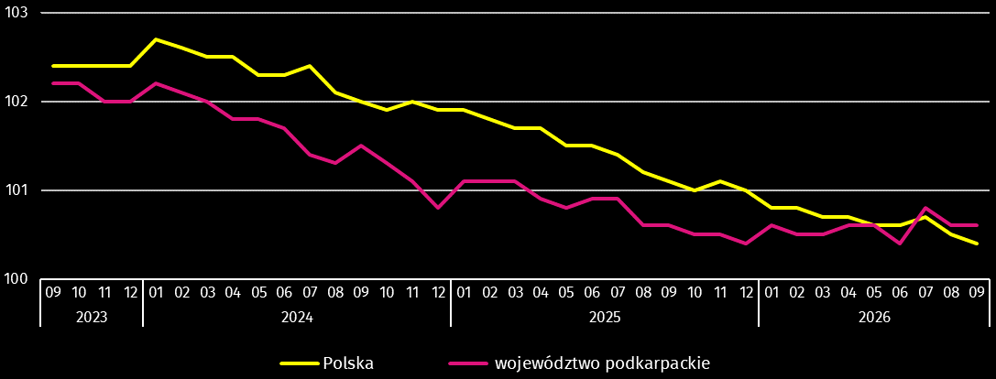
W okresie styczeń–wrzesień 2026 r. przeciętne zatrudnienie w sektorze przedsiębiorstw ukształtowało się na poziomie 247,9 tys. osób (w przeliczeniu na etaty) i było niższe o 0,2% w porównaniu z analogicznym okresem 2025 r. (w kraju spadek o 1,0%). Istotny spadek przeciętnego zatrudnienia odnotowano w obsłudze rynku nieruchomości (o 3,2%), natomiast najwyższy wzrost wystąpił w działalności związanej z kulturą, rozrywką i rekreacją (o 10,4%).
W końcu września 2026 r. liczba bezrobotnych zarejestrowanych w urzędach pracy wyniosła 70,3 tys. osób i była niższa o 0,5 tys. osób niż w końcu sierpnia 2026 r., a wyższa o 0,6 tys. osób niż w analogicznym okresie 2025 r. Kobiety stanowiły 48,5% ogółu zarejestrowanych bezrobotnych (w końcu września 2025 r. – 49,8%).
- Liczba bezrobotnych i stopa bezrobocia
Wyszczególnienie | 2025 | 2026
Wyszczególnienie | 09 | 08 | 09
Bezrobotni zarejestrowani (stan w końcu miesiąca) w tys. | 69,7 | 70,8 | 70,3
Bezrobotni nowo zarejestrowani (w ciągu miesiąca) w tys. | 8,6 | 6,0 | 7,4
Bezrobotni wyrejestrowani (w ciągu miesiąca) w tys. | 8,0 | 5,7 | 7,9
Stopa bezrobocia rejestrowanego (stan w końcu miesiąca) w % | 9,0 | 9,1 | 9,1
Stopa bezrobocia rejestrowanego w końcu września 2026 r. wyniosła 9,1% (tak jak przed miesiącem) i zwiększyła się o 0,1 p.proc. w porównaniu z wrześniem 2025 r. W rankingu województw, pod względem wysokości stopy bezrobocia, województwo podkarpackie uplasowało się na piętnastym miejscu (najniższą stopę bezrobocia zanotowano w województwie wielkopolskim – 3,8%, a najwyższą w warmińsko-mazurskim – 9,3%). W kraju stopa bezrobocia wyniosła 5,8%, wobec 5,6% w końcu września 2025 r.

Stopa bezrobocia rejestrowanego (stan w końcu miesiąca)
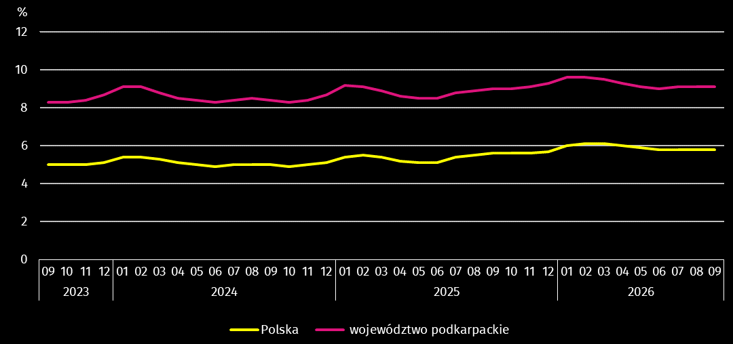
Najwyższa stopa bezrobocia rejestrowanego w końcu września 2026 r. wystąpiła w powiecie brzozowskim (19,0%), a najniższy jej poziom odnotowano w Krośnie (3,8%). W porównaniu z poprzednim miesiącem spadek stopy bezrobocia rejestrowanego zanotowano w trzynastu powiatach, w tym największy w ropczycko-sędziszowskim (o 0,3 p.proc.), a jej wzrost odnotowano w sześciu powiatach, w tym największy w przemyskim (o 0,2 p.proc.). Natomiast w sześciu powiatach stopa bezrobocia utrzymała się na poziomie z sierpnia 2026 r.
W porównaniu z wrześniem 2025 r. wzrost stopy bezrobocia rejestrowanego zanotowano w trzynastu powiatach, w tym największy w powiatach: bieszczadzkim, krośnieńskim, przemyskim i Tarnobrzegu (po 0,6 p.proc.), a jej spadek odnotowano w ośmiu powiatach, w tym największy w leskim (o 0,7 p.proc.). W powiatach: jarosławskim, lubaczowskim, przeworskim i sanockim stopa bezrobocia utrzymała się na poziomie z września 2025 r.
- Stopa bezrobocia rejestrowanego według powiatów w 2026 r. (stan w końcu września)
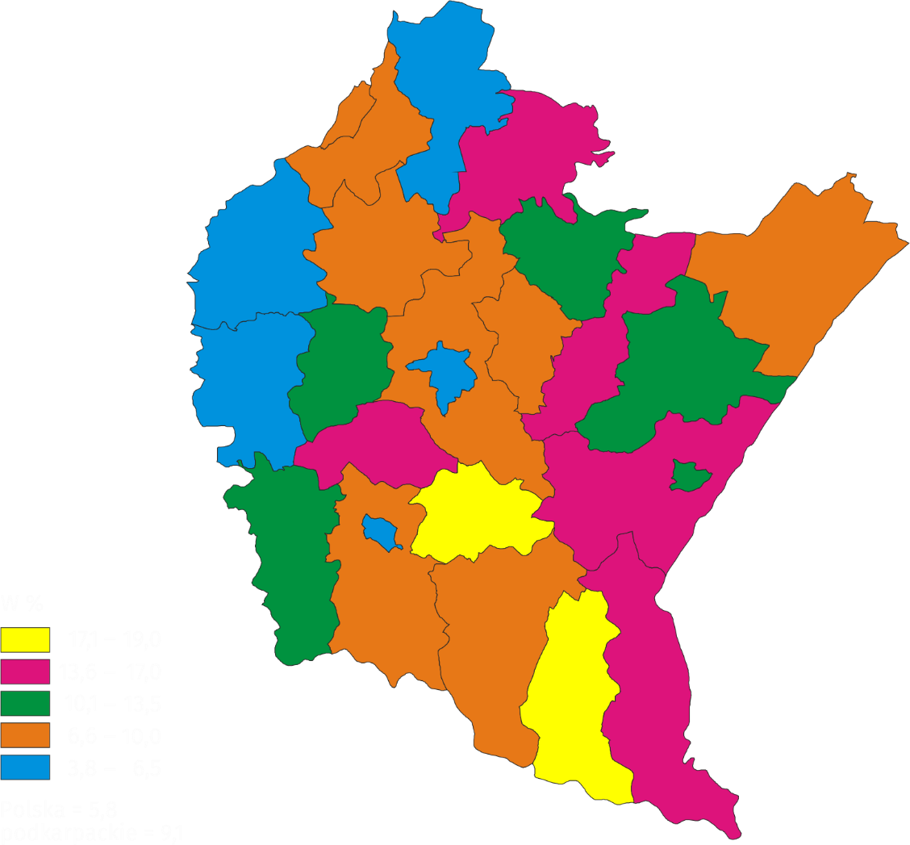
We wrześniu 2026 r. w urzędach pracy zarejestrowano 7,4 tys. osób bezrobotnych (o 23,2% więcej niż przed miesiącem, a o 14,0% mniej niż we wrześniu 2025 r.). Udział osób rejestrujących się po raz kolejny w nowo zarejestrowanych ogółem zmniejszył się w stosunku do września 2025 r. (o 1,5 p.proc. do 68,4%). Wzrósł natomiast udział osób bez doświadczenia zawodowego (o 0,5 p.proc. do 28,7%), absolwentów (o 1,2 p.proc. do 19,9%) oraz osób zwolnionych z przyczyn dotyczących zakładu pracy (o 0,2 p.proc. do 3,3%). Stopa napływu bezrobotnych do urzędów pracy (stosunek nowo zarejestrowanych do liczby aktywnych zawodowo) wyniosła 1,0%.
We wrześniu 2026 r. z ewidencji bezrobotnych wyrejestrowano 7,9 tys. osób (o 37,8% więcej niż w poprzednim miesiącu, a o 1,3% mniej niż we wrześniu 2025 r.). Z tytułu podjęcia pracy (głównej przyczyny wyrejestrowania) z rejestru bezrobotnych wyłączono 5,7 tys. osób (przed rokiem – 5,8 tys.). Udział tej kategorii osób w ogólnej liczbie wyrejestrowanych zmniejszył się w ujęciu rocznym (o 1,4 p.proc. do 71,5%).
Spośród osób wykreślonych z ewidencji bezrobotnych w skali roku zmniejszył się odsetek osób, które dobrowolnie zrezygnowały ze statusu bezrobotnego (o 0,4 p.proc. do 7,4%), osób które rozpoczęły szkolenie lub staż u pracodawców (o 1,0 p.proc. do 5,0%) oraz osób, które osiągnęły wiek emerytalny (o 0,5 p.proc. do 1,3%). Stopa odpływu bezrobotnych z urzędów pracy (stosunek liczby bezrobotnych wyrejestrowanych w danym miesiącu do liczby bezrobotnych na koniec poprzedniego miesiąca) wyniosła 11,2%.
W końcu września 2026 r. bez prawa do zasiłku pozostawało 62,7 tys. bezrobotnych, a ich udział w ogólnej liczbie bezrobotnych zwiększył się w porównaniu z analogicznym miesiącem 2025 r. (z 85,0% do 89,2%).
Udział osób długotrwale bezrobotnych w liczbie zarejestrowanych ogółem zwiększył się w skali roku (o 3,7 p.proc. do 58,0%). Zwiększył się również udział osób bezrobotnych powyżej 50. roku życia (o 0,4 p.proc. do 24,3%). Zmniejszył się natomiast udział osób bezrobotnych do 25. roku życia (o 0,2 p.proc. do 15,2%), a udział osób niepełnosprawnych pozostał na poziomie z września 2025 r. (5,7%).
- Wybrane kategorie bezrobotnychª
Wyszczególnienie | 2025 | 2026
Wyszczególnienie | 09 | 08 | 09
Wyszczególnienie | w odsetkach
Bezrobotni:
do 25. roku życia | 15,4 | 14,2 | 15,2
powyżej 50. roku życia | 23,9 | 24,3 | 24,3
długotrwale | 54,3 | 57,5 | 58,0
niepełnosprawni | 5,7 | 5,7 | 5,7
a Stan w końcu miesiąca.
W końcu 3 kwartału 2026 r. bezrobotni poszukujący pracy ponad rok stanowili 49,6% ogółu bezrobotnych, a ich udział w ogólnej liczbie bezrobotnych, w odniesieniu do analogicznego okresu 2025 r. zwiększył się o 4,5 p.proc. Osoby pozostające bez pracy do 1 miesiąca stanowiły 9,5% bezrobotnych (rok wcześniej – 10,8%), od 1 do 3 miesięcy – 12,3% (13,6%), od 3 do 6 miesięcy – 11,4% (12,6%), natomiast od 6 do 12 miesięcy – 17,2% (w końcu 3 kw. 2025 r. – 17,9%).
Największą grupę wśród bezrobotnych stanowiły osoby w wieku od 35 do 44 lat, a następnie od 25 do 34 lat. Ich odsetek w ogólnej liczbie bezrobotnych w końcu 3 kwartału 2026 r. wyniósł odpowiednio 26,2% i 23,4%. Osoby w wieku od 18 do 24 lat stanowiły 15,2% bezrobotnych, od 45 do 54 lat – 21,0%, a powyżej 54 lat – 14,2%.
Wykształcenie policealne i średnie zawodowe/branżowe posiadało 27,1% bezrobotnych, zasadnicze zawodowe/branżowe – 26,1%, gimnazjalne lub niższe – 18,1%, wyższe – 16,0%, a średnie ogólnokształcące – 12,7%.
W ogólnej liczbie bezrobotnych 14,7% stanowiły osoby dotychczas niepracujące. Wśród bezrobotnych posiadających staż pracy największy odsetek stanowiły osoby ze stażem pracy 1–5 lat (30,4%), a następnie ze stażem pracy do 1 roku (26,0%).
We wrześniu 2026 r. do urzędów pracy zgłoszono 2,6 tys. ofert pracy (o 0,1 tys. więcej niż przed miesiącem i o 0,1 tys. więcej niż przed rokiem). W końcu września 2026 r. na 1 ofertę pracy przypadało 29 bezrobotnych (przed miesiącem 34, a w końcu września 2025 r. – 42).

Bezrobotni na 1 ofertę pracy (stan w końcu miesiąca)
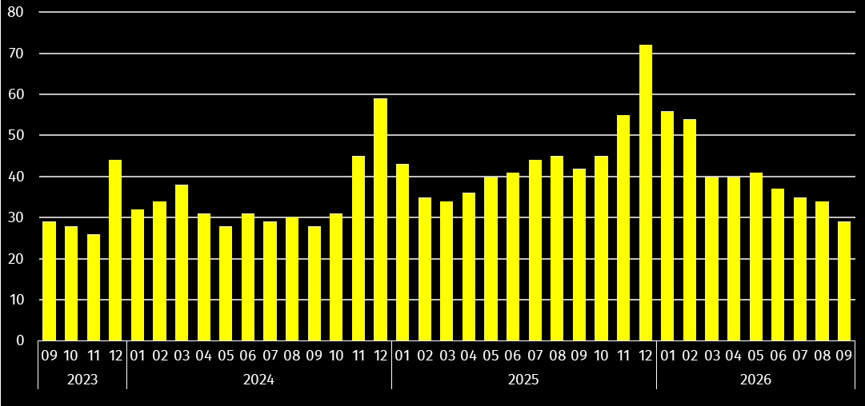
Wydatki Funduszu Pracy we wrześniu 2026 r. wyniosły 43,9 mln zł, z których 39,4% przeznaczono na zasiłki dla bezrobotnych.

Wynagrodzenia
We wrześniu 2026 r. przeciętne wynagrodzenie brutto w sektorze przedsiębiorstw zwiększyło się w skali roku (w odniesieniu – wrzesień 2026 r. do września 2025 r.), a tempo tego wzrostu było niższe od notowanego we wrześniu 2025 r.
Przeciętne miesięczne wynagrodzenie brutto w sektorze przedsiębiorstw we wrześniu 2026 r. ukształtowało się na poziomie 8067,20 zł i było wyższe o 6,3% niż we wrześniu 2025 r., kiedy notowano wzrost o 8,6%. W porównaniu z poprzednim miesiącem płace były wyższe o 1,1%. W Polsce przeciętne wynagrodzenie brutto wyniosło 9266,48 zł i wzrosło zarówno w porównaniu z wrześniem 2025 r., jak i w odniesieniu do sierpnia 2026 r. – odpowiednio o 5,9% i 0,1%.
W odniesieniu do września 2025 r. wzrost wynagrodzeń odnotowano niemal we wszystkich sekcjach sektora przedsiębiorstw, w tym najwyższy wystąpił w informacji i komunikacji (o 47,7%).
- Przeciętne miesięczne wynagrodzenia brutto w sektorze przedsiębiorstw
Wyszczególnienie | 09 2026 |  | 01–09 2026
Wyszczególnienie | w zł | 09 2025=100 | w zł | 01–09 2025=100
Ogółem | 8 067,20 | 106,3 | 7 993,96 | 105,7
w tym:
Przemysł | 8 264,89 | 105,2 | 8 346,52 | 106,5
w tym:
przetwórstwo przemysłowe | 8 208,04 | 105,3 | 8 298,57 | 106,4
dostawa wody; gospodarowanie ściekami i odpadami; rekultywacja∆ | 7 961,32 | 105,1 | 7 810,67 | 107,5
Budownictwo | 7 586,75 | 102,0 | 7 407,25 | 102,1
Handel; naprawa pojazdów samochodowych∆ | 7 352,40 | 105,1 | 7 225,46 | 104,4
Transport i gospodarka magazynowa | 7 371,78 | 100,8 | 7 326,24 | 99,9
Zakwaterowanie i gastronomia∆ | 5 886,50 | 102,9 | 5 876,71 | 103,1
Informacja i komunikacja | 17 968,44 | 147,7 | 14 544,77 | 113,1
Obsługa rynku nieruchomości∆ | 7 536,29 | 98,6 | 7 613,99 | 101,4
Działalność profesjonalna, naukowa i technicznaª | 8 796,75 | 109,6 | 9 019,21 | 112,1
Administrowanie i działalność wspierająca∆ | 6 051,32 | 105,5 | 6 002,44 | 105,1
Działalność związana z kulturą, rozrywką i rekreacją | 7 873,15 | 107,8 | 7 576,42 | 105,9
a Nie obejmuje działów: Badania naukowe i prace rozwojowe oraz Działalność weterynaryjna.

Odchylenia względne przeciętnych miesięcznych wynagrodzeń brutto od średniego wynagrodzenia w województwie według wybranych sekcji we wrześniu 2026 r.
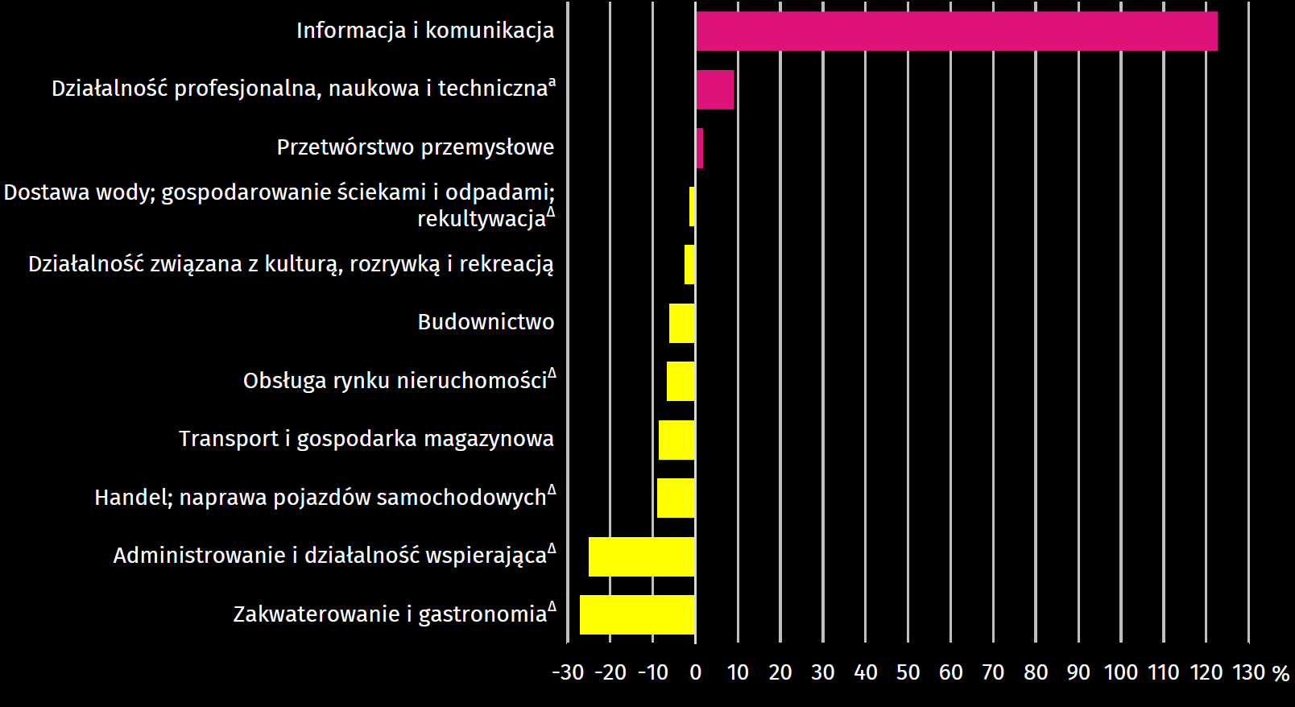
a Nie obejmuje działów: Badania naukowe i prace rozwojowe oraz Działalność weterynaryjna.
W porównaniu z poprzednim miesiącem płace wzrosły m.in. w: informacji i komunikacji (o 35,3%), działalności związanej z kulturą, rozrywką i rekreacją (o 3,2%), dostawie wody; gospodarowaniu ściekami i odpadami; rekultywacji (o 2,8%), handlu; naprawie pojazdów samochodowych (o 1,7%), budownictwie oraz działalności profesjonalnej, naukowej i technicznej (po 1,4%), a także zakwaterowaniu i gastronomii (o 0,1%). Obniżyły się natomiast m.in. w: obsłudze rynku nieruchomości (o 1,5%), transporcie i gospodarce magazynowej (o 1,1%), przetwórstwie przemysłowym (o 0,9%) oraz administrowaniu i działalności wspierającej (o 0,5%).
Od stycznia do września 2026 r. przeciętne miesięczne wynagrodzenie brutto w sektorze przedsiębiorstw wyniosło 7993,96 zł i było o 5,7% wyższe (w Polsce o 5,8%) niż w analogicznym okresie 2025 r. Niemal we wszystkich sekcjach sektora przedsiębiorstw odnotowano wzrost płac, w tym najwyższy dotyczył informacji i komunikacji (o 13,1%), jedyny natomiast spadek wynagrodzeń dotyczył transportu i gospodarki magazynowej (o 0,1%).

Dynamika przeciętnego miesięcznego wynagrodzenia brutto w sektorze przedsiębiorstw
(przeciętna miesięczna 2021=100)
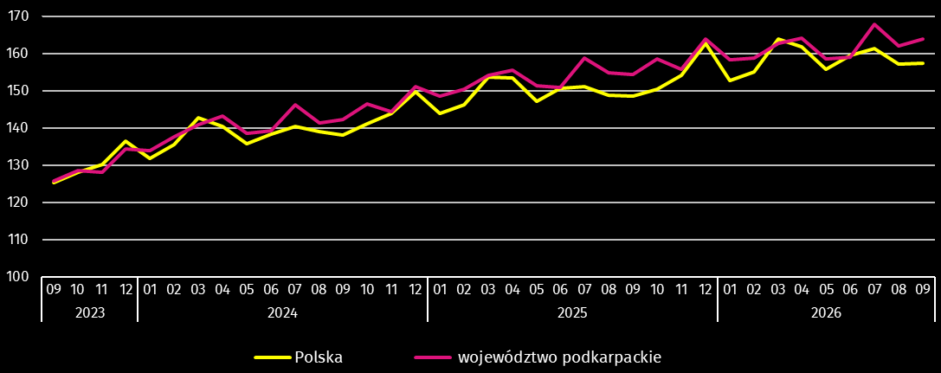

Rolnictwo
Na rynku rolnym we wrześniu 2026 r. przeciętne ceny skupu pszenicy i żywca drobiowego były wyższe niż przed rokiem, niższe były ceny skupu żyta, ziemniaków, żywca wołowego, wieprzowego i mleka. W porównaniu z sierpniem br. wyższe były ceny skupu pszenicy, żywca wołowego, drobiowego i mleka. W obrocie targowiskowym wyższa niż we wrześniu 2025 r. była cena ziemniaków. W odniesieniu do sierpnia br. wyższe były ceny pszenicy i ziemniaków. Wskaźnik opłacalności tuczu trzody chlewnej był niższy zarówno od notowanego przed rokiem, jak i przed miesiącem.
We wrześniu 2026 r. średnia temperatura powietrza wyniosła 15,2°C i była wyższa o 1,3°C od średniej z lat 1991–2020, przy czym maksymalna temperatura wyniosła 31,2°C, a minimalna 5,2°C. Średnia suma opadów atmosferycznych (55,9 mm) stanowiła 85% normy z wielolecia. Odnotowano 12 dni z opadami.
Pierwsza dekada września br. była słoneczna, bardzo ciepła i bez opadów. Druga i trzecia dekada miesiąca nieco chłodniejsza i z opadami deszczu. Warunki agrometeorologiczne we wrześniu sprzyjały zbiorom ziemniaków i przeprowadzeniu siewów zbóż ozimych. Dobre warunki wilgotnościowe gleby miały korzystny wpływ na procesy kiełkowania ziarna i wschody roślin ozimych.
- Skup zbóżª
Wyszczególnienie | 07–09 2026 |  | 09 2026
Wyszczególnienie | w tonach | analogiczny okres roku  poprzedniego=100 | w tonach | 09 2025=100 | 08 2026=100
Ziarno zbóż podstawowych^{b} | 113 447 | 125,4 | 23 032 | 88,7 | 47,2
w tym:
pszenica | 95 333 | 127,7 | 20 219 | 86,9 | 50,3
żyto | 3 262 | 130,0 | 615 | 94,3 | 25,6
a Bez skupu realizowanego przez osoby fizyczne. b Obejmuje: pszenicę, żyto, jęczmień, owies, pszenżyto; łącznie z mieszankami zbożowymi, bez ziarna siewnego.
Skup zbóż podstawowych (z mieszankami zbożowymi bez ziarna siewnego) w okresie lipiec–wrzesień 2026 r. wyniósł 113,4 tys. ton i był o 25,4% większy niż w okresie lipiec–wrzesień 2025 r. Skup pszenicy w tym okresie był większy (o 27,7%) i większy był skup żyta (o 30,0%).
We wrześniu 2026 r. skup zbóż podstawowych (z mieszankami zbożowymi bez ziarna siewnego) był mniejszy (o 11,3%) niż przed rokiem. Mniejsze niż przed rokiem były dostawy do skupu pszenicy (o 13,1%) i żyta (o 5,7%). W skali miesiąca odnotowano spadek (o 52,8%) dostaw do skupu zbóż podstawowych (z mieszankami zbożowymi bez ziarna siewnego), w tym mniej skupiono pszenicy (o 49,7%) i żyta (o 74,4%).
- Skup podstawowych produktów zwierzęcychª
Wyszczególnienie | 01–09 2026 |  | 09 2026
Wyszczególnienie | w tonach | 01–09 2025=100 | w tonach | 09 2025=100 | 08 2026=100
Żywiec rzeźny^{b} | 29 139 | 94,1 | 2 984 | 119,0 | 149,1
w tym:
bydło (bez cieląt) | 2 193 | 61,2 | 179 | 83,8 | 102,1
trzoda chlewna | 14 248 | 92,2 | 1 243 | 97,5 | 117,3
drób | 12 233 | 108,0 | 1 551 | 153,4 | 206,3
Mleko^{c} | 68 818 | 94,3 | 7 559 | 92,1 | 92,7
a W okresie lipiec-wrzesień 2026 r. bez skupu realizowanego przez osoby fizyczne. b Obejmuje: bydło, cielęta, trzodę chlewną, owce, konie i drób; w wadze żywej. c W tysiącach litrów.
Skup żywca rzeźnego w wadze żywej we wrześniu 2026 r. wyniósł 3,0 tys. ton (o 19,0% więcej niż przed rokiem). Większe były dostawy do skupu drobiu (o 53,4%), a mniejsze bydła (o 16,2%) i trzody chlewnej (o 2,5%). W skali miesiąca odnotowano wzrost skupu żywca rzeźnego w wadze żywej (o 49,1%), o czym zadecydował większy skup drobiu (ponad 2-krotnie), trzody chlewnej (o 17,3%) i bydła (2,1%).
Skup mleka we wrześniu 2026 r. był niższy w porównaniu z analogicznym miesiącem 2025 r. (o 7,9%) i niższy w odniesieniu do sierpnia br. (o 7,3%).
- Przeciętne ceny podstawowych produktów rolnych
Wyszczególnienie | Ceny w skupie |  |  |  |  | Ceny wolnorynkowe
Wyszczególnienie | 09 2026 |  |  | 01–09 2026 |  | 09 2026
Wyszczególnienie | zł | 09  2025=100 | 08  2026=100 | zł | 01–09  2025=100 | zł | 09  2025=100 | 08  2026=100
Ziarno zbóżª za 1 dt:
pszenica | 85,41 | 122,5 | 108,5 | 76,86 | 96,7 | 106,67 | 99,1 | 103,9
żyto | 61,61 | 97,5 | 95,0 | 62,41 | 96,5 | 102,73 | 98,2 | 97,3
Ziemniaki^{b} za 1 dt | 54,94 | 87,7 | 98,7 | 65,58 | 75,3 | 187,78 | 101,4 | 105,8
Żywiec rzeźny za 1 kg wagi żywej, w tym:
bydło (bez cieląt) | 12,45 | 87,1 | 103,9 | 13,64 | 110,5 | . | . | .
trzoda chlewna | 5,31 | 83,4 | 92,7 | 5,34 | 83,6 | . | . | .
drób | 7,11 | 100,3 | 145,1 | 6,45 | 98,9 | . | . | .
Mleko za 1 l | 1,84 | 85,6 | 107,0 | 1,80 | 82,2 | . | . | .
a W skupie bez ziarna siewnego. b Na targowiskach – jadalne późne.
We wrześniu 2026 r. ceny skupu zbóż podstawowych (łącznie z paszowymi bez ziarna siewnego) wyniosły 82,54 zł za 1 dt i były wyższe niż przed rokiem (o 20,1%), a także wyższe (o 9,9%) niż przed miesiącem.
Cena pszenicy dostarczonej do skupu przez producentów z województwa podkarpackiego była wyższa w skali roku (o 22,5%) i wyższa niż w sierpniu br. (o 8,5%). Cena skupu żyta była niższa w porównaniu z ceną sprzed roku (o 2,5%) i niższa w odniesieniu do ceny sprzed miesiąca (o 5,0%). W obrocie targowiskowym w skali roku niższa była cena pszenicy (o 0,9%) i niższa była cena żyta (o 1,8%). W odniesieniu do sierpnia br. cena pszenicy była wyższa (o 3,9%), a niższa cena żyta (o 2,7%).

Przeciętne ceny skupu zbóż
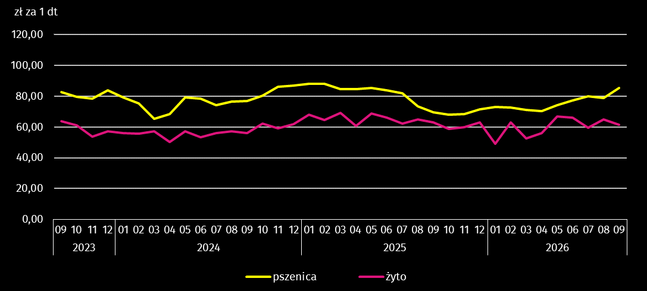
Za 1 dt ziemniaków w skupie we wrześniu 2026 r. płacono średnio 54,94 zł (o 12,3% mniej niż przed rokiem i o 1,3% mniej niż w sierpniu br.). Przeciętna cena ziemniaków jadalnych na targowiskach wyniosła 187,78 zł za 1 dt i była wyższa w skali roku (o 1,4%) i wyższa niż w sierpniu br. (o 5,8%).
Ceny skupu żywca wieprzowego były niższe w porównaniu z cenami sprzed roku (o 16,6%) i niższe w porównaniu z sierpniem br. (o 7,3%). We wrześniu 2026 r. cena 1 kg żywca wieprzowego w skupie wyniosła 5,31 zł i równoważyła wartość 5,2 kg żyta na targowiskach (wobec 5,4 kg w sierpniu br. i 6,1 kg przed rokiem).
We wrześniu 2026 r. średnia cena skupu 1 kg żywca drobiowego wyniosła 7,11 zł i była wyższa niż przed rokiem (o 0,3%) i wyższa w odniesieniu do sierpnia br. (o 45,1%).

Przeciętne ceny skupu żywca i mleka
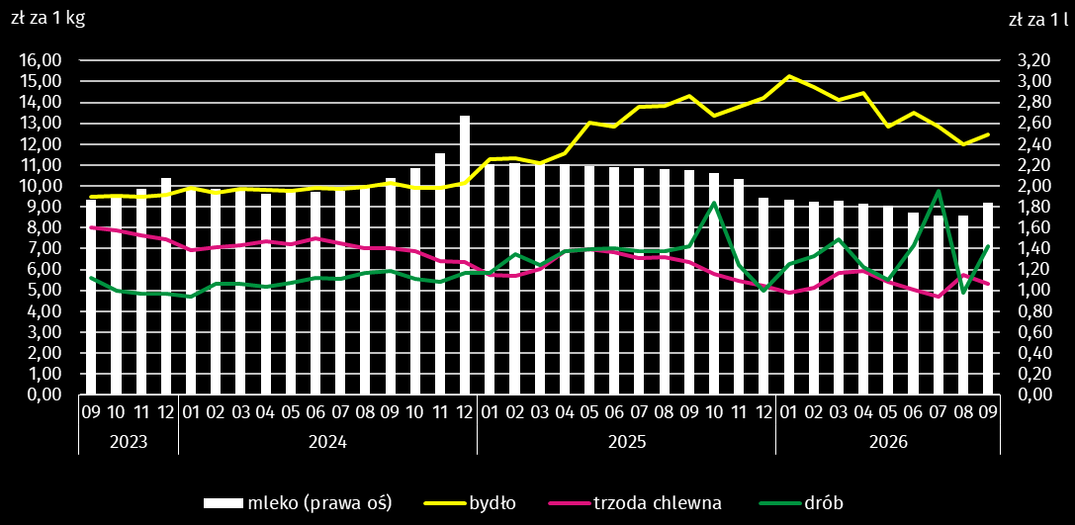
Ceny skupu żywca wołowego spadły w skali roku, a wzrosły w skali miesiąca. Za 1 kg żywca wołowego we wrześniu 2026 r. płacono 12,45 zł (o 12,9% mniej niż we wrześniu 2025 r.). W porównaniu z sierpniem br. średnia cena skupu żywca wołowego była wyższa o 3,9%.
We wrześniu 2026 r. ceny skupu mleka były niższe niż przed rokiem (o 14,4%), a wyższe w odniesieniu do sierpnia br. (o 7,0%).

Przemysł i budownictwo
We wrześniu 2026 r. odnotowano wzrost produkcji sprzedanej przemysłu w ujęciu rocznym. Wzrosła również w skali roku produkcja sprzedana budownictwa, zmalała natomiast produkcja budowlano-montażowa.
Produkcja sprzedana przemysłu we wrześniu 2026 r. osiągnęła wartość (w cenach bieżących) 9603,2 mln zł i była (w cenach stałych) wyższa o 6,1% niż we wrześniu 2025 r., kiedy notowano wzrost o 20,1%. W Polsce produkcja wzrosła zarówno w skali roku, jak i w ujęciu miesięcznym – odpowiednio o 4,6% i 17,0%. Udział produkcji sprzedanej przemysłu w województwie podkarpackim stanowił 4,3% przychodów krajowych.
W przetwórstwie przemysłowym w odniesieniu do września 2025 r., produkcja wzrosła o 6,5%, natomiast w dostawie wody; gospodarowaniu ściekami i odpadami; rekultywacji zmalała o 2,8%.

Dynamika produkcji sprzedanej przemysłu (ceny stałe; przeciętna miesięczna 2021=100)
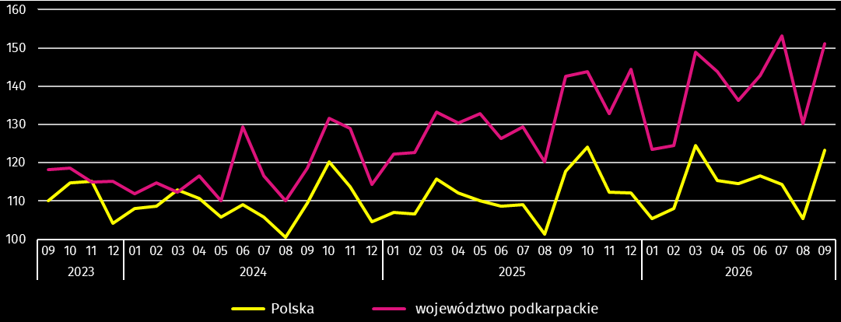
We wrześniu 2026 r. wyższy poziom produkcji sprzedanej niż we wrześniu 2025 r. odnotowano w 20 działach przemysłu (spośród 29 występujących w województwie). Uwzględniając działy o znaczącym udziale w produkcji sprzedanej przemysłu, wzrosty w stosunku rocznym dotyczyły m.in. produkcji: komputerów, wyrobów elektronicznych i optycznych (o 11,3%), metali (o 10,6%), wyrobów z metali (o 8,9%), maszyn i urządzeń (o 8,1%), chemikaliów i wyrobów chemicznych (o 6,3%), pozostałego sprzętu transportowego (o 6,0%), wyrobów z pozostałych mineralnych surowców niemetalicznych (o 5,5%) oraz wyrobów z gumy i tworzyw sztucznych (o 1,9%). Spadki natomiast wystąpiły m.in. w produkcji: wyrobów z drewna, korka, słomy i wikliny (o 13,9%), pojazdów samochodowych, przyczep i naczep (o 8,8%) oraz artykułów spożywczych (o 6,1%).
- Dynamika (w cenach stałych) i struktura (w cenach bieżących) produkcji sprzedanej przemysłu
Wyszczególnienie | 09 2026 | 01–09 2026
Wyszczególnienie | analogiczny okres roku poprzedniego=100 |  | w odsetkach
Ogółem | 106,1 | 107,6 | 100,0
w tym:
Przetwórstwo przemysłowe | 106,5 | 107,1 | 94,7
w tym produkcja:
artykułów spożywczych | 93,9 | 99,6 | 6,8
wyrobów z drewna, korka, słomy i wikliny∆ | 86,1 | 92,7 | 5,2
chemikaliów i wyrobów chemicznych | 106,3 | 103,0 | 4,2
wyrobów z gumy i tworzyw sztucznych | 101,9 | 103,3 | 9,5
wyrobów z pozostałych mineralnych surowców niemetalicznych | 105,5 | 99,1 | 3,2
metali | 110,6 | 118,6 | 5,6
wyrobów z metali∆ | 108,9 | 109,1 | 13,4
komputerów, wyrobów elektronicznych i optycznych | 111,3 | 107,9 | 2,2
maszyn i urządzeń∆ | 108,1 | 103,7 | 3,9
pojazdów samochodowych, przyczep i naczep∆ | 91,2 | 93,3 | 7,1
pozostałego sprzętu transportowego | 106,0 | 116,2 | 11,2
Dostawa wody; gospodarowanie ściekami i odpadami; rekultywacja∆ | 97,2 | 98,5 | 2,6
W porównaniu z sierpniem 2026 r. odnotowano wzrost produkcji – o 16,1%. W przetwórstwie przemysłowym produkcja wzrosła o 17,1%, natomiast w dostawie wody; gospodarowaniu ściekami i odpadami; rekultywacji zmalała o 1,6%.
Wydajność pracy w przemyśle, mierzona produkcją sprzedaną na jednego zatrudnionego, we wrześniu 2026 r. wyniosła (w cenach bieżących) 72,0 tys. zł i była wyższa, licząc w cenach stałych, o 6,9% w odniesieniu do września 2025 r., przy spadku przeciętnego zatrudnienia (o 0,7%) oraz wzroście przeciętnych wynagrodzeń (o 5,2%).
Od stycznia do września 2026 r. produkcja sprzedana przemysłu wyniosła 78 127,1 mln zł i była o 7,6% wyższa niż w analogicznym okresie 2025 r. (w kraju wzrost o 3,6%). Zwiększenie produkcji sprzedanej odnotowano w 18 działach przemysłu, w tym w przedsiębiorstwach związanych z produkcją: metali (o 18,6%), pozostałego sprzętu transportowego (o 16,2%), wyrobów z metali (o 9,1%), komputerów, wyrobów elektronicznych i optycznych (o 7,9%), maszyn i urządzeń (o 3,7%), wyrobów z gumy i tworzyw sztucznych (o 3,3%) oraz chemikaliów i wyrobów chemicznych (o 3,0%). Natomiast zmniejszenie produkcji dotyczyło m.in. przedsiębiorstw mających związek z produkcją: wyrobów z drewna, korka, słomy i wikliny (o 7,3%), pojazdów samochodowych, przyczep i naczep (o 6,7%), wyrobów z pozostałych mineralnych surowców niemetalicznych (o 0,9%) oraz artykułów spożywczych (o 0,4%).
Produkcja sprzedana budownictwa (w cenach bieżących) we wrześniu 2026 r. wyniosła 1373,3 mln zł. Była wyższa niż we wrześniu 2025 r. (o 1,0%) oraz wyższa niż w sierpniu 2026 r. (o 14,3%). Od początku roku produkcja sprzedana przedsiębiorstw budowlanych osiągnęła wartość 9730,9 mln zł i w porównaniu z analogicznym okresem 2025 r. zmalała o 0,8%.
W przeliczeniu na 1 zatrudnionego produkcja sprzedana budownictwa, we wrześniu 2026 r. ukształtowała się na poziomie 72,1 tys. zł i była o 1,1% niższa niż we wrześniu 2025 r., przy przeciętnym zatrudnieniu wyższym o 2,2% oraz wzroście przeciętnych wynagrodzeń o 2,0%.
Sprzedaż produkcji budowlano-montażowej (stanowiącej 52,7% przychodów ogółem osiągniętych przez jednostki w sekcji budownictwo), zrealizowana we wrześniu 2026 r. wyniosła 723,1 mln zł i była niższa o 5,9% od uzyskanej we wrześniu 2025 r., kiedy notowano spadek o 8,5%. Spadek produkcji budowlano-montażowej w ujęciu rocznym odnotowano w jednostkach, w których podstawowym rodzajem działalności jest budowa budynków (o 19,8%) oraz w podmiotach realizujących głównie roboty budowlane specjalistyczne (o 1,6%). Wzrost natomiast wystąpił w podmiotach specjalizujących się w budowie obiektów inżynierii lądowej i wodnej (o 1,0%).
- Dynamika i struktura (w cenach bieżących) produkcji budowlano-montażowej
Wyszczególnienie | 09 2026 | 01–09 2026
Wyszczególnienie | analogiczny okres roku poprzedniego=100 |  | w odsetkach
Ogółem | 94,1 | 96,1 | 100,0
Budowa budynków∆ | 80,2 | 99,3 | 28,4
Budowa obiektów inżynierii lądowej i wodnej∆ | 101,0 | 84,3 | 30,8
Roboty budowlane specjalistyczne | 98,4 | 104,8 | 40,8
W porównaniu z sierpniem 2026 r. sprzedaż produkcji budowlano-montażowej była wyższa o 6,5%. Produkcja budowlano-montażowa wzrosła w podmiotach specjalizujących się w budowie obiektów inżynierii lądowej i wodnej (o 34,0%), spadek natomiast wystąpił w jednostkach, w których podstawowym rodzajem działalności jest budowa budynków (o 9,3%) oraz w podmiotach realizujących głównie roboty budowlane specjalistyczne (o 2,3%).
W okresie styczeń–wrzesień 2026 r. produkcja budowlano-montażowa wyniosła 5180,5 mln zł i była niższa o 3,9% niż w analogicznym okresie 2025 r. Spadek wystąpił w podmiotach specjalizujących się w budowie obiektów inżynierii lądowej i wodnej oraz w jednostkach, w których podstawowym rodzajem działalności jest budowa budynków. Wzrost natomiast odnotowano w podmiotach realizujących głównie roboty budowlane specjalistyczne.

Budownictwo mieszkaniowe
We wrześniu 2026 r., w porównaniu z analogicznym okresem 2025 r., wzrosła liczba mieszkań na realizację których wydano pozwolenia lub dokonano zgłoszenia z projektem budowlanym (o 29,4%) oraz mieszkań których budowę rozpoczęto (o 7,2%). Spadła natomiast liczba mieszkań oddanych do użytkowania (o 8,6%).
Według wstępnych danych, we wrześniu 2026 r. przekazano do użytkowania 690 mieszkań o łącznej powierzchni 73,1 tys. m². Liczba nowo wybudowanych mieszkań, w porównaniu z wrześniem 2025 r., zmniejszyła się o 65 lokali. We wrześniu 2026 r. w budownictwie indywidualnym przekazano 429 mieszkań (o 17 więcej niż we wrześniu 2025 r.), a w budownictwie przeznaczonym na sprzedaż lub wynajem oddano do użytkowania 216 mieszkań (o 126 lokali mniej niż we wrześniu 2025 r.). Ponadto w budownictwie społecznym czynszowym oddano do użytkowania 45 mieszkań (przed rokiem w tej formie budownictwa nie odnotowano efektów).
We wrześniu 2026 r. udział województwa podkarpackiego wśród mieszkań oddanych do użytkowania w kraju wyniósł 4,1% i był o 0,9 p.proc. niższy niż w sierpniu br.
- Liczba mieszkań oddanych do użytkowania w okresie styczeń–wrzesień 2026 r.
Wyszczególnienie | Mieszkania oddane do użytkowania |  |  | Przeciętna  powierzchnia  użytkowa  1 mieszkania w m²
Wyszczególnienie | w liczbach  bezwzględnych | w odsetkach | 01–09 2025=100 | Przeciętna  powierzchnia  użytkowa  1 mieszkania w m²
Ogółem | 6910 | 100,0 | 100,6 | 97,5
Indywidualne | 3358 | 48,6 | 105,0 | 137,2
Przeznaczone na sprzedaż lub wynajem | 3154 | 45,6 | 90,4 | 61,0
Społeczne czynszowe | 398 | 5,8 | 219,9 | 51,6

Dynamika mieszkań oddanych do użytkowania (analogiczny okres 2021=100)
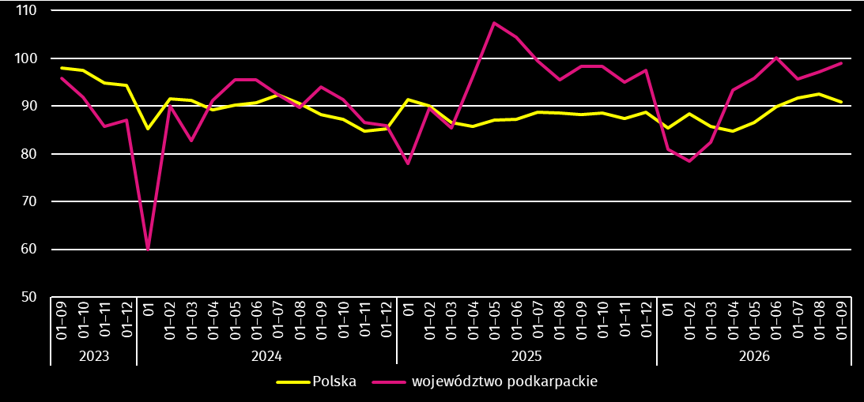
W okresie styczeń–wrzesień 2026 r. oddano do użytkowania 6910 mieszkań, tj. o 43 lokale więcej niż w analogicznym okresie ub. roku. W budownictwie społecznym czynszowym przekazano o 217 mieszkań więcej, a w indywidualnym o 161 mieszkań więcej niż przed rokiem. Natomiast w budownictwie przeznaczonym na sprzedaż lub wynajem oddano do użytkowania o 334 mieszkania mniej niż przed rokiem.
Przeciętna powierzchnia użytkowa mieszkania przekazanego do użytkowania w okresie styczeń–wrzesień 2026 r. wyniosła 97,5 m², z tego: w budownictwie indywidualnym – 137,2 m², w przeznaczonym na sprzedaż lub wynajem – 61,0 m², a w społecznym czynszowym – 51,6 m².
W okresie styczeń–wrzesień 2026 r. mieszkania o największej przeciętnej powierzchni użytkowej wybudowano w powiecie sanockim (157,3 m²), następnie w leżajskim (145,7 m²) oraz strzyżowskim (143,5 m²). Najmniejsze natomiast wybudowano w Rzeszowie (69,0 m²), a w dalszej kolejności w Tarnobrzegu oraz Krośnie (odpowiednio 72,2 m² i 79,4 m²).
W przekroju terytorialnym najwięcej mieszkań oddano do użytkowania w Rzeszowie (1851), następnie w powiatach rzeszowskim (1603) oraz mieleckim (391).
- Mieszkania oddane do użytkowania według powiatów w okresie styczeń–wrzesień 2026 r.
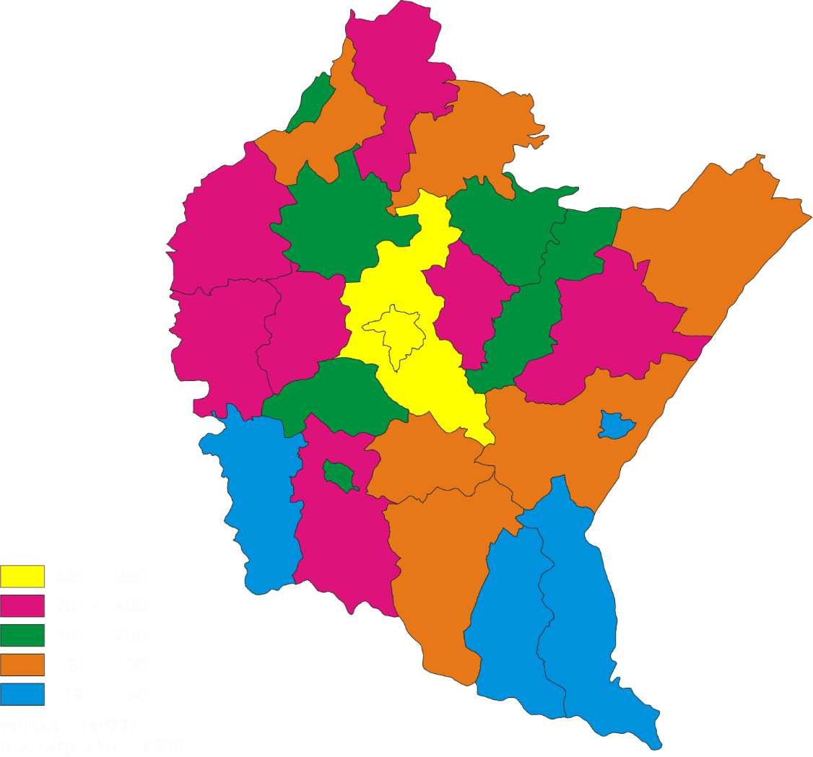
W okresie styczeń–wrzesień 2026 r. wzrost liczby mieszkań oddanych do użytkowania w odniesieniu do analogicznego okresu 2025 r. odnotowano w dziewięciu powiatach, w tym największy w Tarnobrzegu (ponad 3,4-krotny), następnie w powiatach stalowowolskim (ponad 2,2-krotny) oraz rzeszowskim (o 59,2%). Spadek liczby mieszkań oddanych do użytkowania wystąpił w szesnastu powiatach, w tym największy w Przemyślu (o 85,5%), następnie w powiatach sanockim (o 62,9%) oraz leskim (o 48,9%).
We wrześniu 2026 r. liczba mieszkań, na realizację których wydano pozwolenia lub dokonano zgłoszenia z projektem budowlanym wyniosła 1086 (w analogicznym miesiącu 2025 r. – 839), z tego w budownictwie indywidualnym – 572, a w przeznaczonym na sprzedaż lub wynajem – 514.
W badanym miesiącu rozpoczęto budowę 1188 mieszkań (w analogicznym miesiącu 2025 r. – 1108), z tego w budownictwie przeznaczonym na sprzedaż lub wynajem – 693, a w indywidualnym – 495.
- Liczba mieszkań, na realizację których uzyskano pozwolenia lub dokonano zgłoszenia z projektem budowlanym i mieszkań, których budowę rozpoczęto w okresie styczeń–wrzesień 2026 r.
Wyszczególnienie | Mieszkania, na budowę których wydano pozwolenia lub dokonano zgłoszenia z projektem budowlanym |  |  | Mieszkania, których budowę rozpoczęto
Wyszczególnienie | w liczbach bezwzględnych | w odsetkach | 01–09 2025 =100 | w liczbach bezwzględnych | w odsetkach | 01–09 2025 =100
Ogółem | 11 443 | 100,0 | 124,0 | 8 170 | 100,0 | 112,2
Indywidualne | 4 319 | 37,8 | 104,8 | 4 066 | 49,8 | 101,9
Przeznaczone na sprzedaż lub wynajem | 6 096 | 53,3 | 120,7 | 3 978 | 48,7 | 123,1
Komunalne | 72 | 0,6 | . | - | . | .
Społeczne czynszowe | 942 | 8,2 | ponad  16-krotnie więcej | 126 | 1,5 | 210,0
Zakładowe | 14 | 0,1 | . | - | . | .

Rynek wewnętrzny
We wrześniu 2026 r. w skali roku zwiększyła się sprzedaż detaliczna (w cenach bieżących). Wyższa była również sprzedaż hurtowa w jednostkach handlowych oraz w jednostkach handlu hurtowego.
Sprzedaż detaliczna zrealizowana przez przedsiębiorstwa handlowe i niehandlowe, we wrześniu 2026 r. wzrosła o 4,9% w porównaniu z wrześniem 2025 r. (wobec wzrostu o 3,2% przed rokiem). W porównaniu z poprzednim miesiącem sprzedaż detaliczna była niższa o 2,4%.
Większą niż przed rokiem sprzedaż detaliczną zanotowały m.in. jednostki zaklasyfikowane do grup: meble, RTV, AGD (o 42,7%), pojazdy samochodowe, motocykle, części (o 14,9%), tekstylia, odzież, obuwie (o 12,5%), pozostałe (o 12,3%) oraz żywność, napoje i wyroby tytoniowe (o 2,4%). Łączny udział tych pięciu grup w strukturze sprzedaży detalicznej wyniósł 73,9% i w stosunku do września 2025 r. zwiększył się o 3,5 p.proc. Mniejszą natomiast sprzedaż odnotowano m.in. w pozostałej sprzedaży detalicznej w niewyspecjalizowanych sklepach (o 4,5%).
- Dynamika i struktura (w cenach bieżących) sprzedaży detalicznej
Wyszczególnienie | 09 2026 | 01–09 2026
Wyszczególnienie | analogiczny okres roku poprzedniego=100 |  | w odsetkach
Ogółemª | 104,9 | 101,9 | 100,0
w tym:
pojazdy samochodowe, motocykle, części | 114,9 | 100,2 | 12,2
pozostała sprzedaż detaliczna w niewyspecjalizowanych sklepach | 95,5 | 89,3 | 6,8
żywność, napoje i wyroby tytoniowe | 102,4 | 101,7 | 33,1
tekstylia, odzież, obuwie | 112,5 | 112,2 | 2,8
meble, RTV, AGD | 142,7 | 122,7 | 5,6
pozostałe | 112,3 | 116,8 | 21,2
a Grupowania przedsiębiorstw dokonano na podstawie Polskiej Klasyfikacji Działalności – PKD 2007, zaliczając przedsiębiorstwo do określonej kategorii według przeważającego rodzaju działalności, zgodnie z aktualnym w omawianym okresie stanem organizacyjnym. Odnotowane zmiany (wzrost/spadek) sprzedaży detalicznej w poszczególnych grupach rodzajów działalności przedsiębiorstw mogą zatem również wynikać ze zmiany przeważającego rodzaju działalności przedsiębiorstwa oraz zmian organizacyjnych. Nie ma to wpływu na dynamikę sprzedaży detalicznej ogółem.
W porównaniu z poprzednim miesiącem spadek sprzedaży detalicznej odnotowały jednostki zaklasyfikowane do grup: pozostałe (o 8,9%), żywność, napoje i wyroby tytoniowe (o 4,1%), tekstylia, odzież, obuwie (o 2,1%), pozostała sprzedaż detaliczna w niewyspecjalizowanych sklepach (o 1,0%) oraz pojazdy samochodowe, motocykle, części (o 0,8%). Wzrost natomiast dotyczył m.in. sprzedaży mebli, sprzętu RTV i AGD (o 4,7%).
W okresie styczeń–wrzesień br. sprzedaż detaliczna była o 1,9% wyższa niż w analogicznym okresie ubiegłego roku (wówczas notowano wzrost o 4,7%). Znaczący wzrost odnotowano w sprzedaży mebli, sprzętu RTV i AGD (o 22,7%), istotny spadek natomiast sprzedaży wykazały jednostki prowadzące pozostałą sprzedaż detaliczną w niewyspecjalizowanych sklepach (o 10,7%).
Sprzedaż hurtowa (w cenach bieżących) w przedsiębiorstwach handlowych, we wrześniu 2026 r. była wyższa o 34,8% w odniesieniu do analogicznego miesiąca ubiegłego roku oraz wyższa o 15,3% w porównaniu z poprzednim miesiącem. Natomiast sprzedaż realizowana przez przedsiębiorstwa handlu hurtowego ukształtowała się na poziomie wyższym o 33,4% niż przed rokiem oraz wyższym o 15,2% niż przed miesiącem.
W okresie dziewięciu miesięcy 2026 r., w porównaniu z analogicznym okresem 2025 r. sprzedaż hurtowa w przedsiębiorstwach handlowych była wyższa o 14,8%, a w przedsiębiorstwach handlu hurtowego o 11,7%.

Podmioty gospodarki narodowej
Według stanu na koniec września 2026 r. w rejestrze REGON wpisanych było 222,9 tys. podmiotów gospodarki narodowej (o 2,1% więcej niż przed rokiem i o 0,2% więcej niż przed miesiącem).
Liczba zarejestrowanych osób fizycznych prowadzących działalność gospodarczą wyniosła 166,3 tys. i w porównaniu z analogicznym okresem 2025 r. była o 1,7% większa. Do rejestru REGON wpisanych było 32,5 tys. spółek, w tym 21 908 spółek handlowych i 10 451 spółek cywilnych. Liczba spółek wzrosła w skali roku o 3,2%, spółek handlowych o 5,2%, natomiast spółek cywilnych zmalała o 0,8%.
Według przewidywanej liczby pracujących zdecydowanie przeważały podmioty o liczbie pracujących do 9 osób (97,0% ogółu podmiotów). Udział podmiotów o przewidywanej liczbie pracujących 10–49 wyniósł 2,4%, a podmioty z liczbą pracujących powyżej 49 stanowiły 0,6% wszystkich podmiotów wpisanych do rejestru REGON. W skali roku liczba podmiotów o liczbie pracujących do 9 osób wzrosła o 4629 (o 2,2%).
W analizowanym okresie największy wzrost liczby podmiotów, w odniesieniu do analogicznego miesiąca roku poprzedniego, odnotowano w sekcjach: administrowanie i działalność wspierająca (o 9,8%), opieka zdrowotna i pomoc społeczna oraz informacja i komunikacja (po 5,2%). Spadek odnotowano w sekcjach: handel; naprawa pojazdów samochodowych (o 1,7%), dostawa wody; gospodarowanie ściekami i odpadami; rekultywacja (o 1,6%) oraz transport, gospodarka magazynowa (o 0,6%).
We wrześniu 2026 r. do rejestru REGON wpisano 1288 nowych podmiotów (o 4,5%, więcej niż w poprzednim miesiącu). Wśród nowo zarejestrowanych jednostek przeważały osoby fizyczne prowadzące działalność gospodarczą, których wpisano 1051 (o 5,5 % więcej niż w sierpniu 2026 r.). Liczba nowo zarejestrowanych spółek handlowych była mniejsza o 8,8%, w tym spółek z ograniczoną odpowiedzialnością było mniej o 10,4%.
We wrześniu 2026 r. z rejestru REGON wykreślono 727 podmiotów (o 18,0% więcej niż przed miesiącem), w tym 554 osoby fizyczne prowadzące działalność gospodarczą (o 0,7% więcej niż w sierpniu 2026 r.).

Podmioty gospodarki narodowej nowo zarejestrowane i wyrejestrowane we wrześniu 2026 r.
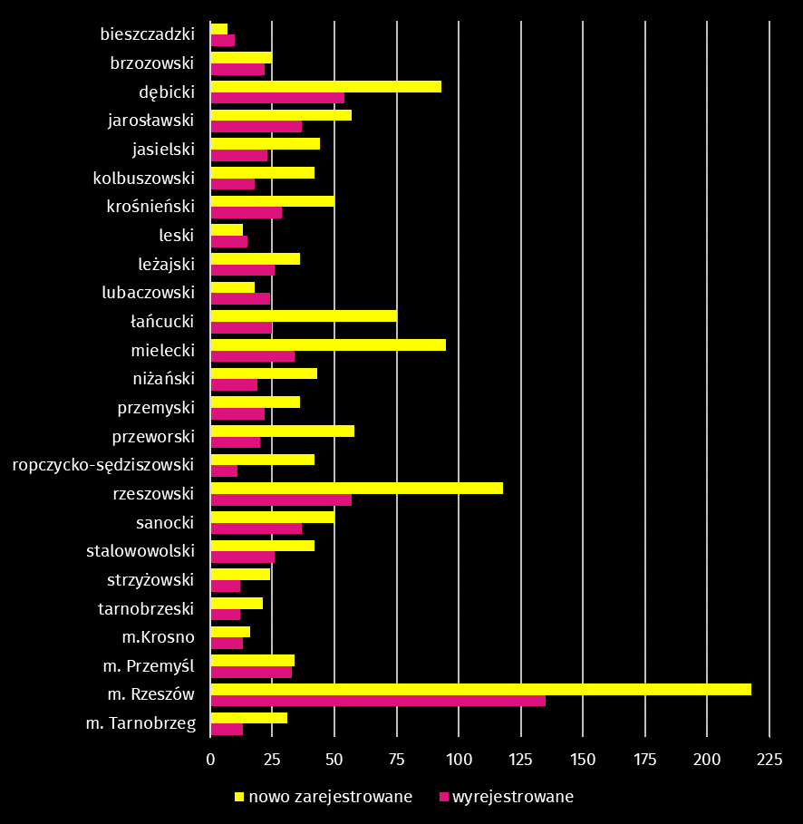
Według stanu na koniec września 2026 r. w rejestrze REGON 35 957 podmiotów miało zawieszoną działalność (o 0,1% mniej niż przed miesiącem). Zdecydowaną większość (96,8%) stanowiły osoby fizyczne prowadzące działalność gospodarczą (tak jak przed miesiącem).
- Podmioty gospodarki narodowej z zawieszoną działalnością we wrześniu 2026 r.
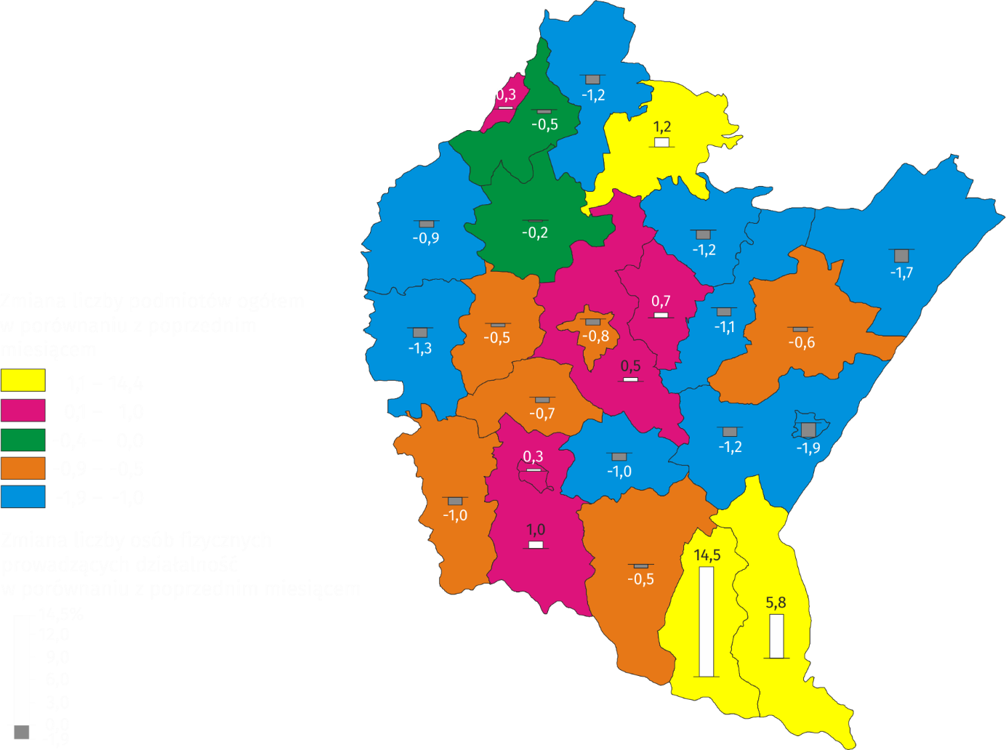

Ruch graniczny na lądowej granicy polsko-ukraińskiej
Na terenie województwa podkarpackiego, według danych Komendy Głównej Straży Granicznej, we wrześniu 2026 r. na lądowej granicy polsko-ukraińskiej odnotowano 947,3 tys. odpraw (o 0,5% mniej niż w analogicznym okresie roku poprzedniego oraz o 26,7% mniej niż w sierpniu 2026 r.), z tego:
– 915,6 tys. cudzoziemców – o 0,8% mniej niż we wrześniu 2025 r. oraz o 26,9% mniej niż w sierpniu 2026 r.,
– 31,7 tys. Polaków – o 8,3% więcej niż we wrześniu 2025 r. oraz o 21,6% mniej niż w sierpniu 2026 r.
Wśród cudzoziemców przekraczających granicę polsko-ukraińską w województwie podkarpackim 93,4% stanowili obywatele Ukrainy.

Ruch graniczny (z Polski i do Polski) na lądowej granicy polsko-ukraińskiej w województwie podkarpackim
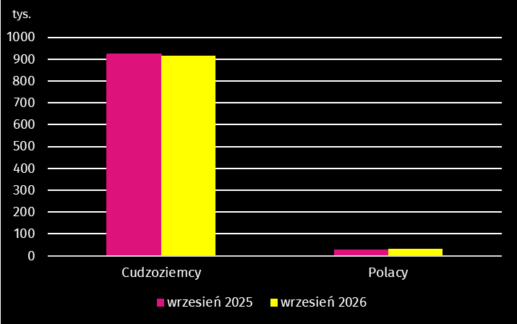
W ramach małego ruchu granicznego (MRG) na granicy polsko-ukraińskiej w województwie podkarpackim we wrześniu 2026 r. odnotowano 50,4 tys. odpraw cudzoziemców (z Polski i do Polski). Dla porównania we wrześniu 2025 r. zarejestrowano 40,4 tys. odpraw, a w sierpniu 2026 r. Straż Graniczna odnotowała 44,7 tys. odpraw cudzoziemców.

Turystyka
W sierpniu 2026 r. z noclegów w turystycznych obiektach noclegowych w województwie podkarpackim skorzystało 145,3 tys. turystów (o 8,0% mniej w porównaniu z sierpniem 2025 r.). Biorąc pod uwagę kraj stałego zamieszkania, z noclegów skorzystało 130,5 tys. turystów krajowych (w sierpniu 2025 r. – 142,7 tys.) i 14,8 tys. turystów zagranicznych (w sierpniu 2025 r. – 15,1 tys.). Wśród turystów zagranicznych najwięcej osób przybyło z Ukrainy – 6,8 tys., a następnie ze Stanów Zjednoczonych i Niemiec – po 1,1 tys. oraz Wielkiej Brytanii – 0,9 tys.
Liczba udzielonych noclegów w sierpniu 2026 r. wyniosła 458,2 tys., co oznacza spadek w porównaniu z sierpniem 2025 r., kiedy udzielono 478,5 tys. noclegów. Turystom krajowym udzielono 426,3 tys. noclegów (w sierpniu 2025 r. – 447,6 tys.), natomiast turystom zagranicznym – 31,9 tys. noclegów (w sierpniu 2025 r. – 31,0 tys.).
Stopień wykorzystania miejsc noclegowych w sierpniu 2026 r. wyniósł 42,9% i w odniesieniu do analogicznego okresu 2025 r. był wyższy o 0,2 p.proc.

Turyści korzystający z noclegów w turystycznych obiektach noclegowych
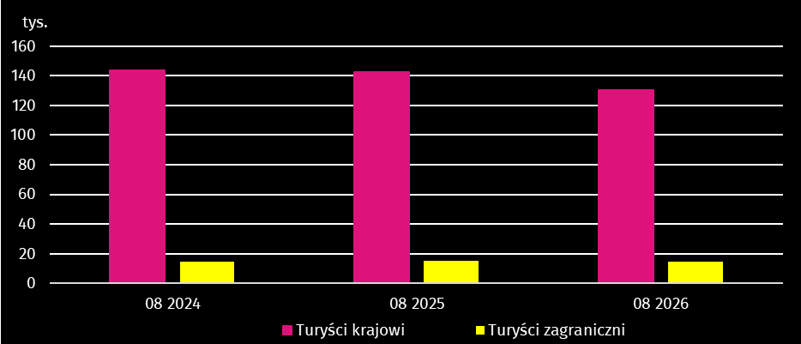

Koniunktura gospodarcza
W październiku 2026 r. tylko w zakwaterowaniu i gastronomii nie odnotowano zmiany w ocenie koniunktury gospodarczej w stosunku do poprzedniego miesiąca. Największy spadek wskaźnika (o 7,4) zaobserwowano w transporcie i gospodarce magazynowej. Natomiast znacząca poprawa koniunktury wystąpiła jedynie w handlu detalicznym, wzrost wskaźnika o 1,7 w stosunku do września br. Najbardziej pesymistyczne oceny formułują podmioty zajmujące się transportem i gospodarką magazynową (minus 22,4), a wartość wskaźnika jest poniżej średniej długookresowej (minus 9,4). Przedsiębiorcy prowadzący działalność w zakwaterowaniu i gastronomii wyrażają najbardziej korzystne opinie (plus 20,8), a wartość wskaźnika jest powyżej średniej długookresowej (plus 1,3).

Wskaźniki ogólnego klimatu koniunktury według rodzaju działalności (sekcje i działy PKD 2007)
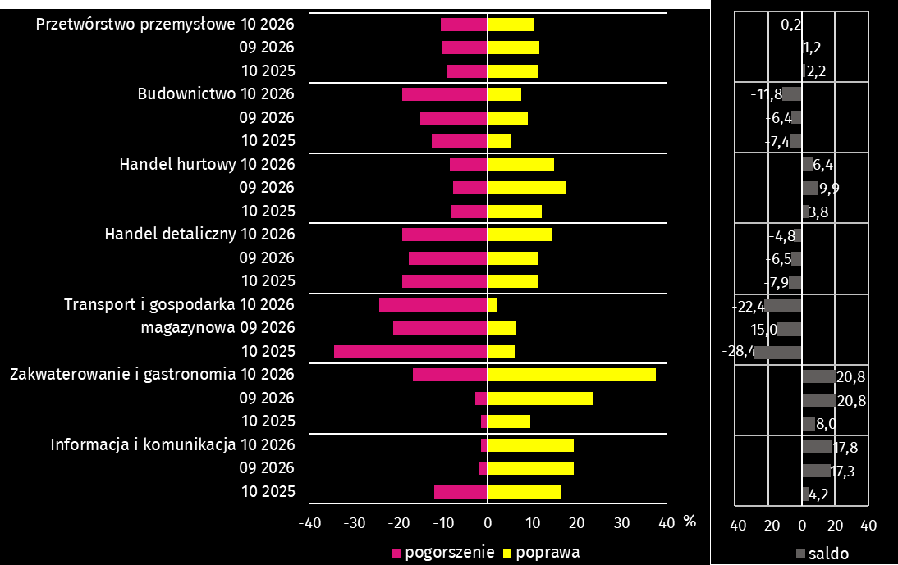

Wyniki badania dotyczące wpływu wojny w Ukrainie na koniunkturę gospodarczą
Pytania o wpływ wojny w Ukrainie
Pyt. 1. Negatywne skutki wojny w Ukrainie i jej konsekwencje dla prowadzonej przez Państwa firmę działalności gospodarczej będą w bieżącym miesiącu:
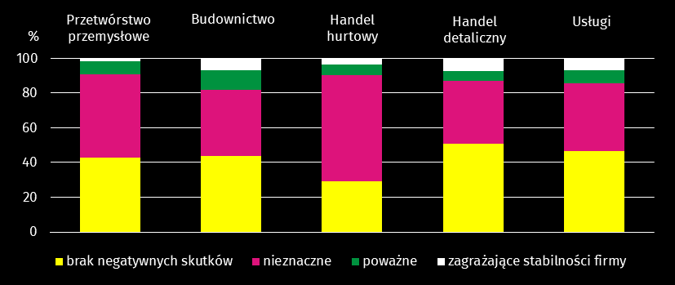
Wśród przedsiębiorców, którzy udzielili odpowiedzi w badaniu, najczęściej informowano o nieznacznych skutkach trwającej wojny dla ich firm w październiku 2026 r. Taką opinię wyrażało aż 61,4% podmiotów prowadzących działalność w handlu hurtowym. Nieznacznie rzadziej wskazywano na brak negatywnych skutków dla przedsiębiorstwa. Najczęściej takie opinie formułowały podmioty działające w handlu detalicznym (50,9%). Największy odsetek odpowiedzi wskazujących na poważny wpływ wojny na działalność gospodarczą udzieliły firmy działające w budownictwie (10,9%), a następnie w usługach (7,5%) i przetwórstwie przemysłowym (7,4%). Skutki wojny zagrażające stabilności firmy przewidywały głównie podmioty związane z handlem detalicznym (7,2%) i budownictwem (7,1%).
Pyt. 2. Z zaobserwowanych w ostatnim miesiącu negatywnych skutków wojny w Ukrainie najbardziej do Państwa firmy odnoszą się:
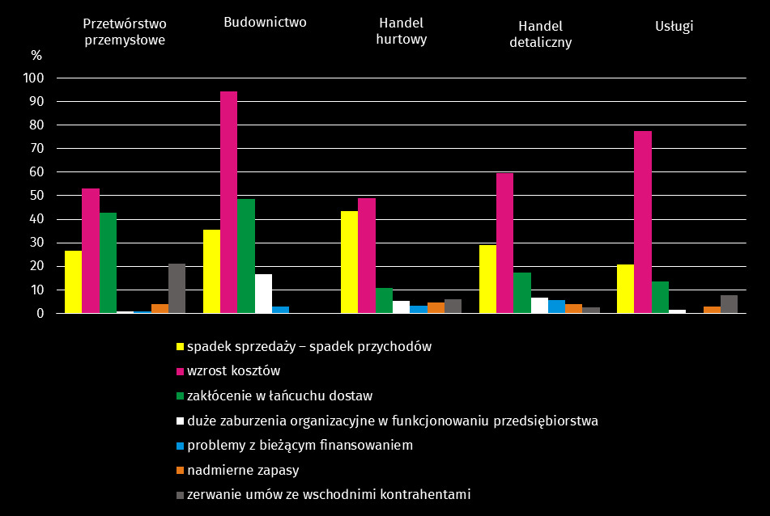
Przedstawiciele wszystkich badanych rodzajów działalności, oceniając negatywny wpływ wojny w Ukrainie na działalność firmy, najczęściej byli zdania, że powoduje ona wzrost kosztów, który w największym stopniu dotyczył podmiotów zajmujących się budownictwem (94,3%), a następnie usługami (77,6%) i handlem detalicznym (59,5%).
Pyt. 3. Jeżeli w Państwa firmie są zatrudnieni pracownicy z Ukrainy, to czy w związku z wojną w Ukrainie zaobserwowali Państwo w ubiegłym miesiącu:
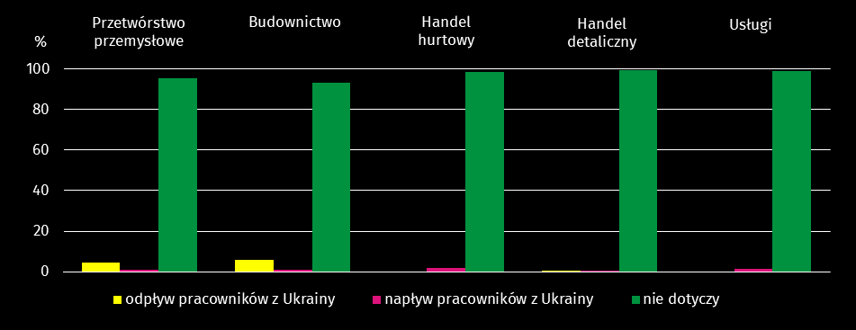
W październiku 2026 r. największy odsetek odpowiedzi wskazujących na odpływ pracowników udzieliły firmy z branży budowlanej (6,0%). Napływ pracowników z Ukrainy zaobserwowano w handlu hurtowym (1,7%), a następnie w usługach (1,3%). Natomiast przedstawiciele wszystkich pytanych branż uznali w bardzo dużym stopniu, że pytanie nie dotyczy ich firm.
Pytania o procesy cenowe
Pyt. 4. Jak Państwa zdaniem kształtować się będą ceny usług/materiałów/surowców wykorzystywanych przez Państwa firmę w ramach prowadzonej działalności gospodarczej?
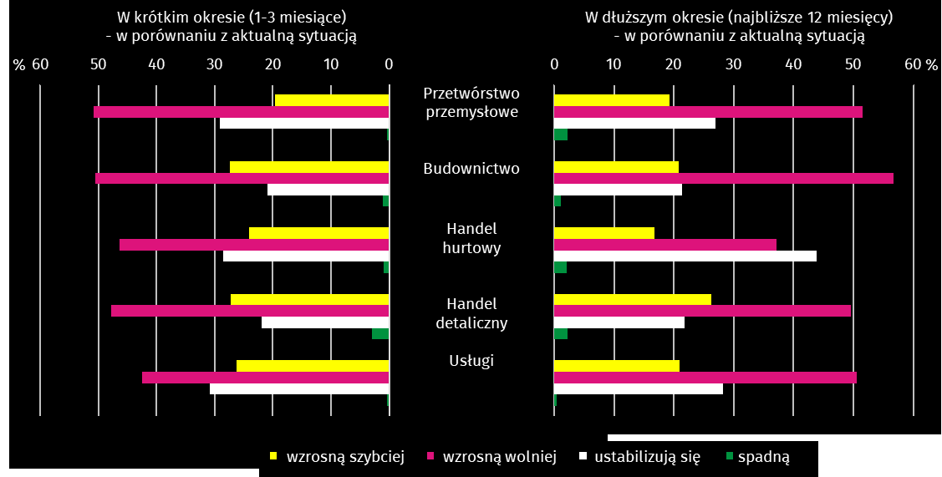
W krótkim okresie (1–3 miesiące) szybki wzrost cen w największym stopniu dotyczyć będzie przedsiębiorców prowadzących działalność w budownictwie (27,4% badanych) i handlu detalicznym (27,3%), natomiast wolniejszy wzrost odnosić się będzie w największej mierze do firm działających w przetwórstwie przemysłowym (50,8%). Spadku cen spodziewają się najczęściej przedstawiciele firm działających w handlu detalicznym (3,0%).
W dłuższym okresie (najbliższe 12 miesięcy) szybkich wzrostów cen w największym stopniu spodziewają się firmy działające w handlu detalicznym (26,3%). Wolny wzrost cen przewidują głównie przedsiębiorcy prowadzący działalność w budownictwie (56,7%) i przetwórstwie przemysłowym (51,5%). Spadku cen spodziewają się głównie przedstawiciele firm działających w handlu detalicznym (2,3%).
Pyt. 5. Które z poniższych czynników w największym stopniu wpłyną na koszty funkcjonowania Państwa firmy w okresie najbliższego kwartału?
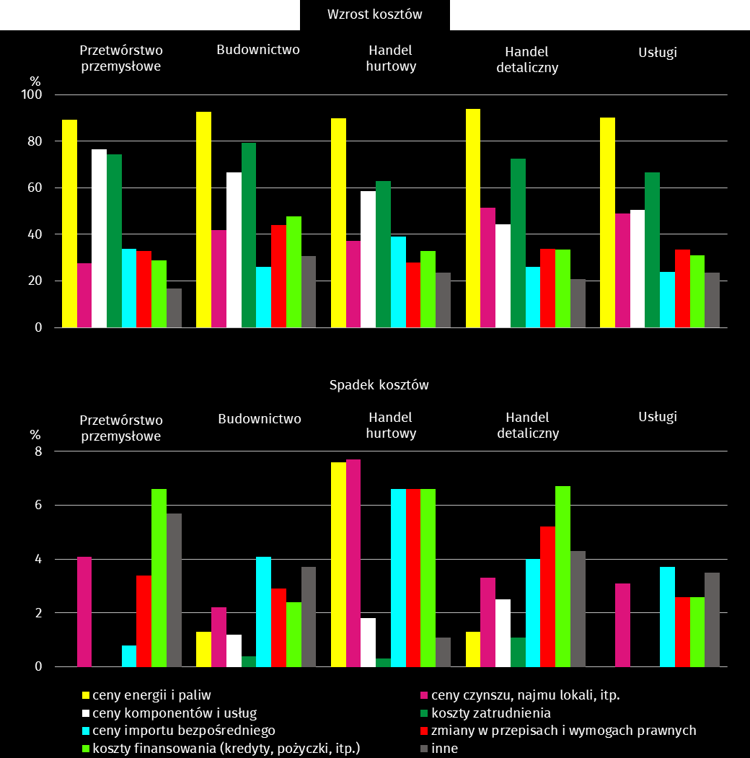
We wszystkich badanych rodzajach działalności, wśród czynników mających wpływ na wzrost kosztów funkcjonowania firm, przedsiębiorcy najczęściej wskazywali na: ceny energii i paliw, koszty zatrudnienia oraz ceny komponentów i usług. Natomiast wśród czynników wpływających na spadek kosztów funkcjonowania firm, najwięcej badanych wskazało koszty finansowania (kredyty, pożyczki, itp.).
Pyt. 6. Czy obserwowane i przewidywane zmiany w warunkach finansowania przedsiębiorstwa (koszty kredytów bankowych i ich dostępność, kredyt kupiecki, odroczone płatności, itp.) spowodują, w najbliższych 12 miesiącach, w przypadku:
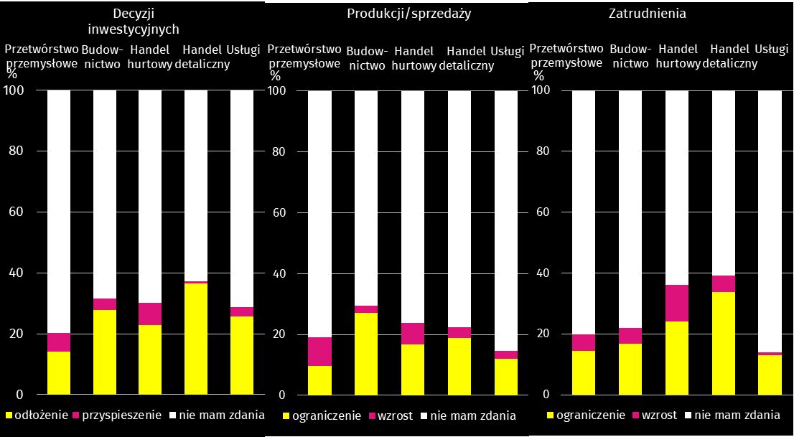
Przedstawiciele firm w podobnym stopniu uznali, że zmiany w warunkach finansowania przedsiębiorstwa wymuszą głównie konieczność odłożenia inwestycji, ograniczenia zatrudnienia oraz produkcji/sprzedaży. Przedstawiciele wszystkich pytanych branż w największym stopniu uznali jednak, że nie mają zdania w tej kwestii.
Więcej informacji dotyczących wyników badań koniunktury gospodarczej można znaleźć na stronie Urzędu Statystycznego w Zielonej Górze https://zielonagora.new.stat.gov.pl/o-nas-zielonagora/informacje-ogolne/osrodek-badan-koniunktury/wyniki-badan-koniunktury.

Tablica 13. Wybrane dane o województwie podkarpackim
Wyszczególnienie  A – 2025 r.  B – 2026 r. |  | 01 | 02 | 03 | 04 | 05 | 06 | 07 | 08 | 09 | 10 | 11 | 12
Przeciętne zatrudnienie w sektorze przedsiębiorstwª (w tys. osób) | A | 249,0 | 248,9 | 249,0 | 248,6 | 248,3 | 248,6 | 248,5 | 247,8 | 247,7 | 247,5 | 247,5 | 247,3
 | B | 247,9 | 247,7 | 247,6 | 247,9 | 247,8 | 247,3 | 248,3 | 247,9 | 247,8
poprzedni miesiąc=100 | A | 100,3 | 100,0 | 100,0 | 99,8 | 99,9 | 100,1 | 100,0 | 99,7 | 100,0 | 99,9 | 100,0 | 99,9
 | B | 100,2 | 99,9 | 100,0 | 100,1 | 100,0 | 99,8 | 100,4 | 99,8 | 100,0
analogiczny miesiąc poprzedniego roku=100 | A | 98,9 | 98,9 | 99,1 | 99,1 | 99,0 | 99,2 | 99,5 | 99,3 | 99,1 | 99,1 | 99,4 | 99,6
 | B | 99,6 | 99,5 | 99,4 | 99,7 | 99,8 | 99,5 | 99,9 | 100,0 | 100,0
Bezrobotni zarejestrowani (w tys. osób; stan w końcu okresu) | A | 71,0 | 71,0 | 69,0 | 66,8 | 65,0 | 65,5 | 67,8 | 69,1 | 69,7 | 69,7 | 70,4 | 72,1
 | B | 74,8 | 75,6 | 74,1 | 72,5 | 70,7 | 69,6 | 70,5 | 70,8 | 70,3
Stopa bezrobocia^{b} (w %; stan w końcu okresu) | A | 9,2 | 9,1 | 8,9 | 8,6 | 8,5 | 8,5 | 8,8 | 8,9 | 9,0 | 9,0 | 9,1 | 9,3
 | B | 9,6 | 9,6 | 9,5 | 9,3 | 9,1 | 9,0 | 9,1 | 9,1 | 9,1
Oferty pracy^{c} (zgłoszone w ciągu miesiąca) | A | 2735 | 4095 | 3799 | 3068 | 2829 | 1640 | 2406 | 2406 | 2480 | 2314 | 1494 | 1148
 | B | 1621 | 2173 | 3301 | 2527 | 2228 | 2032 | 2372 | 2499 | 2600
Liczba bezrobotnych na 1 ofertę pracy^{c} (stan w końcu okresu) | A | 43 | 35 | 34 | 36 | 40 | 41 | 44 | 45 | 42 | 45 | 55 | 72
 | B | 56 | 54 | 40 | 40 | 41 | 37 | 35 | 34 | 29
Przeciętne miesięczne wynagrodzenia brutto w sektorze przedsiębiorstwª (w zł) | A | 7295,92 | 7387,47 | 7567,19 | 7637,57 | 7440,23 | 7420,13 | 7806,77 | 7608,28 | 7587,20 | 7792,73 | 7660,97 | 8061,03
 | B | 7783,57 | 7809,26 | 8007,77 | 8075,51 | 7809,65 | 7822,78 | 8258,43 | 7977,30 | 8067,20
poprzedni miesiąc=100 | A | 98,3 | 101,3 | 102,4 | 100,9 | 97,4 | 99,7 | 105,2 | 97,5 | 99,7 | 102,7 | 98,3 | 105,2
 | B | 96,6 | 100,3 | 102,5 | 100,8 | 96,7 | 100,2 | 105,6 | 96,6 | 101,1
analogiczny miesiąc poprzedniego roku=100 | A | 111,1 | 109,4 | 109,5 | 108,7 | 109,5 | 108,7 | 108,8 | 109,6 | 108,6 | 108,4 | 108,1 | 108,6
 | B | 106,7 | 105,7 | 105,8 | 105,7 | 105,0 | 105,4 | 105,8 | 104,9 | 106,3
Wskaźnik cen:
towarów i usług konsumpcyjnych^{d}:
analogiczny okres poprzedniego roku=100 | A | . | . | 105,8 | . | . | 104,7 | . | . | 103,3 | . | . | 103,0
 | B | . | . | 102,4 | . | . | 102,6 | . | . | .
a W przedsiębiorstwach, w których liczba pracujących przekracza 9 osób; przeciętne zatrudnienie w przeliczeniu na etaty. b Stopę bezrobocia podaje się z uwzględnieniem pracujących w gospodarstwach indywidualnych w rolnictwie (będących składową cywilnej ludności aktywnej zawodowo) wyszacowanych na podstawie administracyjnych źródeł danych. c Od 1 czerwca 2025 r. dane o ofertach pracy nie są w pełni porównywalne z okresami wcześniejszymi ze względu na zmiany metodologiczne wynikające z wejścia w życie ustawy o rynku pracy i służbach zatrudnienia (Dz. U. z 2025 r. poz. 620). d W kwartale. Dane do 2025 r. według klasyfikacji COICOP 1999, natomiast dane od 2026 r. według klasyfikacji COICOP 2018.
Tablica 13. Wybrane dane o województwie podkarpackim (cd.)
Wyszczególnienie  A – 2025 r.  B – 2026 r. |  | 01 | 02 | 03 | 04 | 05 | 06 | 07 | 08 | 09 | 10 | 11 | 12
Wskaźnik cen (dok.):
skupu ziarna zbóż:
poprzedni miesiąc=100 | A | 101,5 | 99,5 | 96,0 | 99,4 | 102,4 | 98,1 | 93,0 | 92,5 | 95,9 | 97,1 | 101,6 | 103,5
 | B | 102,8 | 100,0 | 96,7 | 98,8 | 105,6 | 104,8 | 100,6 | 97,8 | 109,9
analogiczny miesiąc poprzedniego roku=100 | A | 111,4 | 116,1 | 128,6 | 122,6 | 109,4 | 113,3 | 106,8 | 97,1 | 91,4 | 86,3 | 81,5 | 81,6
 | B | 82,7 | 83,1 | 83,7 | 83,1 | 85,8 | 91,6 | 99,2 | 104,9 | 120,1
skupu żywca rzeźnego wołowego (bez cieląt):
poprzedni miesiąc=100 | A | 111,1 | 100,6 | 98,0 | 104,1 | 112,7 | 98,5 | 107,3 | 100,4 | 103,3 | 93,4 | 103,4 | 103,0
 | B | 107,2 | 96,8 | 95,7 | 102,4 | 88,8 | 105,2 | 95,2 | 93,2 | 103,9
analogiczny miesiąc poprzedniego roku=100 | A | 113,7 | 117,4 | 112,4 | 117,9 | 133,5 | 129,7 | 139,9 | 139,1 | 140,9 | 135,0 | 139,5 | 140,1
 | B | 135,2 | 130,1 | 127,1 | 125,0 | 98,5 | 105,2 | 93,3 | 86,6 | 87,1
skupu żywca rzeźnego wieprzowego:
poprzedni miesiąc=100 | A | 90,4 | 99,3 | 106,2 | 114,1 | 101,5 | 97,6 | 95,7 | 100,8 | 96,8 | 91,2 | 94,0 | 96,0
 | B | 92,9 | 105,1 | 114,1 | 101,5 | 90,9 | 93,5 | 93,7 | 121,4 | 92,7
analogiczny miesiąc poprzedniego roku=100 | A | 83,0 | 80,6 | 84,5 | 93,7 | 95,6 | 90,8 | 90,1 | 93,6 | 90,6 | 84,4 | 85,2 | 82,6
 | B | 85,0 | 90,0 | 96,7 | 86,1 | 77,1 | 73,9 | 72,3 | 87,1 | 83,4
Relacje cen skupuª żywca wieprzowego do cen targowiskowych żyta | A | 5,8 | 5,8 | 5,9 | 6,6 | 6,6 | 6,6 | 6,4 | 6,3 | 6,1 | 6,0 | 5,8 | 5,3
 | B | 4,9 | 5,1 | 6,5 | 6,2 | 5,5 | 5,5 | 4,9 | 5,4 | 5,2
Produkcja sprzedana przemysłu^{b} (w cenach stałych):
poprzedni miesiąc=100 | A | 106,8 | 100,4 | 108,6 | 97,8 | 101,9 | 95,1 | 102,4 | 93,0 | 118,5 | 100,9 | 92,3 | 108,7
 | B | 85,6 | 100,7 | 119,6 | 96,6 | 94,8 | 104,8 | 107,3 | 85,0* | 116,1
analogiczny miesiąc poprzedniego roku=100 | A | 109,3 | 106,9 | 118,5 | 111,7 | 120,6 | 97,7 | 111,0 | 109,4 | 120,1 | 109,3 | 102,8 | 126,1
 | B | 101,1 | 101,4 | 111,7 | 110,3 | 102,6 | 113,1 | 118,5 | 108,3* | 106,1
Produkcja budowlano-montażowa^{b} (w cenach bieżących):
poprzedni miesiąc=100 | A | 34,3 | 113,9 | 136,9 | 96,4 | 102,6 | 126,4 | 90,9 | 99,6 | 117,1 | 106,9 | 103,9 | 137,0
 | B | 26,6 | 147,8 | 119,6 | 105,6 | 107,9 | 116,3 | 81,1 | 115,0 | 106,5
analogiczny miesiąc poprzedniego roku=100 | A | 87,5 | 90,5 | 104,5 | 106,8 | 88,0 | 94,3 | 102,7 | 103,8 | 91,5 | 115,9 | 100,6 | 108,1
 | B | 83,6 | 108,5 | 94,8 | 103,8 | 109,2 | 100,4 | 89,6 | 103,4 | 94,1
a Ceny bieżące bez VAT. b W przedsiębiorstwach, w których liczba pracujących przekracza 9 osób.
Tablica 13. Wybrane dane o województwie podkarpackim (dok.)
Wyszczególnienie  A – 2025 r.  B – 2026 r. |  | 01 | 02 | 03 | 04 | 05 | 06 | 07 | 08 | 09 | 10 | 11 | 12
Mieszkania oddane do użytkowania (od początku roku) | A | 914 | 1 589 | 2 148 | 3 074 | 3 998 | 4 670 | 5 523 | 6 112 | 6 867 | 7 679 | 8 514 | 9 655
 | B | 950 | 1 393 | 2 074 | 2 984 | 3 564 | 4 482 | 5 319 | 6 220 | 6 910
analogiczny okres poprzedniego roku=100 | A | 130,0 | 99,3 | 103,3 | 105,5 | 112,6 | 109,3 | 107,6 | 106,4 | 104,6 | 107,7 | 109,8 | 113,5
 | B | 103,9 | 87,7 | 96,6 | 97,1 | 89,1 | 96,0 | 96,3 | 101,8 | 100,6
Sprzedaż detaliczna towarówª (w cenach bieżących):
poprzedni miesiąc=100 | A | 84,5 | 102,3 | 105,4 | 106,8 | 97,5 | 98,2 | 107,9 | 98,4 | 95,7 | 106,0 | 97,7 | 112,6
 | B | 75,7 | 93,9 | 123,8 | 96,7 | 101,9 | 97,5 | 109,7 | 99,3 | 97,6
analogiczny miesiąc poprzedniego roku=100 | A | 105,9 | 111,4 | 101,9 | 105,9 | 103,5 | 102,1 | 100,0 | 101,4 | 103,2 | 103,7 | 102,1 | 110,6
 | B | 99,1 | 90,9 | 106,7 | 96,7 | 101,0 | 100,3 | 101,9 | 102,9 | 104,9
Wskaźnik rentowności obrotu w przedsiębiorstwach^{b}
brutto^{c} (w %) | A | . | . | 6,0 | . | . | 6,1 | . | . | 6,0 | . | . | 5,0
 | B | . | . | 4,8 | . | . | 5,5 | . | . | .
netto^{d} (w %) | A | . | . | 5,2 | . | . | 5,3 | . | . | 5,2 | . | . | 4,3
 | B | . | . | 4,1 | . | . | 4,7 | . | . | .
Nakłady inwestycyjne przedsiębiorstw^{b} (w mln zł; ceny bieżące) | A
 | A | . | . | 679,5 | . | . | 1 479,9 | . | . | 2 609,4 | . | . | 4 113,1
 | B | . | . | 799,0 | . | . | 1 747,4 | . | . | .
analogiczny okres poprzedniego roku=100 (ceny bieżące) | A
analogiczny okres poprzedniego roku=100 (ceny bieżące) | A | . | . | 55,7 | . | . | 59,3 | . | . | 73,4 | . | . | 79,6
 | B | . | . | 117,6 | . | . | 118,1 | . | . | .
Podmioty gospodarki narodowej^{e} w rejestrze REGON (stan w końcu okresu) | A | 214 313 | 214 673 | 215 127 | 215 961 | 216 505 | 217 018 | 217 453 | 217 968 | 218 368 | 218 768 | 219 093 | 218 997
 | B | 219 005 | 219 318 | 219 661 | 219 984 | 220 474 | 221 152 | 221 747 | 222 337 | 222 876
w tym spółki handlowe | A | 20 360 | 20 391 | 20 458 | 20 502 | 20 463 | 20 556 | 20 630 | 20 725 | 20 818 | 20 887 | 20 937 | 21 121
 | B | 21 181 | 21 238 | 21 309 | 21 388 | 21 461 | 21 606 | 21 745 | 21 725 | 21 908
w tym z udziałem kapitału zagranicznego | A | 2 430 | 2 403 | 2 409 | 2 391 | 2 350 | 2 344 | 2 330 | 2 330 | 2 331 | 2 329 | 2 326 | 2 321
 | B | 2 307 | 2 294 | 2 282 | 2 269 | 2 273 | 2 265 | 2 268 | 2 271 | 2 278
a W przedsiębiorstwach, w których liczba pracujących przekracza 9 osób. b W przedsiębiorstwach, w których liczba pracujących przekracza 49 osób; dane są prezentowane narastająco. c Relacja wyniku finansowego brutto do przychodów z całokształtu działalności. d Relacja wyniku finansowego netto do przychodów z całokształtu działalności. e Bez osób prowadzących gospodarstwa indywidualne w rolnictwie.

Opracowanie merytoryczne:  Urząd Statystyczny w Rzeszowie  p.o. Dyrektora Andżelika Malinowska  Tel.: 17 853 52 10, 17 853 52 19 | Rozpowszechnianie:  Podkarpacki Ośrodek Badań Regionalnych  Informatorium Statystyczne  Tel.: 17 853 57 55
Osoba do kontaktu z mediami w Urzędzie Statystycznym w Rzeszowie  Angelika Koprowicz  Tel.: 17 853 52 10 w. 201  e-mail: sekretariatusrze@stat.gov.pl |   rzeszow.new.stat.gov.pl

@Rzeszow_STAT

@USRzeszow
Powiązane opracowania
Sytuacja społeczno-gospodarcza kraju
Temat dostępny w bazach danych
Bank Danych Lokalnych
Dziedzinowe Bazy Wiedzy (DBW)
Ważniejsze pojęcia dostępne w słowniku
Pojęcia stosowane w statystyce publicznej

Oznacza to bezrobotnego zarejestrowanego łącznie przez okres ponad 12 miesięcy w okresie ostatnich 2 lat, z wyłączeniem okresów odbywania stażu.
Dotyczy wolnych miejsc pracy i aktywizacji zawodowej.
Od 1 czerwca 2025 r. dane o ofertach pracy nie są w pełni porównywalne z okresami wcześniejszymi ze względu na zmiany metodologiczne wynikające z wejścia w życie ustawy o rynku pracy i służbach zatrudnienia (Dz. U. z 2025 r. poz. 620).
Przeciętne wartości temperatur i opadów ze stacji hydrologiczno-meteorologicznej Instytutu Meteorologii i Gospodarki Wodnej zlokalizowanej w Rzeszowie z lat 1991–2020.
Dane meldunkowe – mogą ulec zmianie po opracowaniu sprawozdań kwartalnych.
Dotyczy osób prawnych, jednostek organizacyjnych niemających osobowości prawnej oraz osób fizycznych prowadzących działalność gospodarczą (bez osób fizycznych prowadzących gospodarstwa indywidualne w rolnictwie).
Dane dotyczą obiektów posiadających 10 lub więcej miejsc noclegowych.
Odpowiedzi na dodatkowe pytania są udzielane na zasadzie dobrowolności. We wszystkich pytaniach prezentowany jest ważony procent odpowiedzi respondentów na dany wariant. Dane zostały zagregowane zgodnie z metodologią agregacji (ważenia) stosowaną standardowo w badaniu koniunktury gospodarczej. W przypadku pytań wielokrotnego wyboru (tj. w przypadku, gdy respondent może zaznaczyć więcej niż jedną odpowiedź) suma wszystkich wariantów odpowiedzi może być różna od 100%. W przypadku pytań z możliwością zaznaczenia tylko jednej odpowiedzi suma wynosi 100%.
Dopuszczalne jest równoczesne zaznaczenie odpowiedzi „odpływ”, tj. odejście z pracy z powodu wojny oraz „napływ”, tj. zatrudnienie nowych pracowników, w związku z tym suma wariantów może przekroczyć 100%.

